SVEUČILIŠTE U ZAGREBU

FAKULTET ORGANIZACIJE I INFORMATIKE

V A R A Ž D I N

**Davor Kušić**

**Tim 4**

Projekt iz kolegija: Projektiranje informacijskih sustava

TEMA: ToRNADO d.o.o.

1. Sadržaj

1. Sadržaj ii

1. Opis poduzeća 1

2. Dekompozicijski dijagrami 3

1.1. Dekompozicijski dijagram procesa 3

1.2. Dekompozicijski dijagram organizacijskih jedinica 4

1.3. Dekompozicijski dijagram lokacija 4

1.4. Dekompozicijski dijagram problema 5

1.5. Dekompozicijski dijagram ciljeva 6

3. Genetička definicija sustava 7

4. Životni ciklus 8

5. Popis procesa 9

6. Popis klasa 10

7. PK matrica 12

8. Nova arhitektura sustava 12

9. WFD (dijagram tokova rada) 16

10. AFD 18

10.1 AFD Upravljati resursima 18

10.2 AFD Voditi projekte 19

10.3 AFD Obračunavati plaće 20

10.4 AFD Ugovarati projekte 21

10.5 AFD Nabaviti opremu 22

10.6 AFD Testirati opremu 22

11. DTP 23

11.1 DTP kontekstne razine 23

11.2 DTP detaljne razine 24

12. ERA model 25

13. Relacijska shema 25

14. Prototip aplikacije 26

15. Dokumenti 36

16. Zaključak 46

1. Opis poduzeća

Tornado d.o.o. poduzeće je koje se primarno bavi razminiranjem osnovano je 2001. godine, a jedan od osnivača je Predrag Kušić, otac autora Davora Kušića. Iz tog razloga smo se odlučili uzeti ovo poduzeće za projekt jer imamo pristup svim potrebnim informacijama za izradu ovog projekta.

Poduzeće dugi niz godina uspješno posluje na domaćem tržištu obavljajući svoju primarnu djelatnost razminiranje, no, uz razminiranje, zadnjih godina poduzeće se okrenulo i drugim granama poput građevinarstva i ugostiteljstva zbog nesigurnosti na tržištu usluga razminiranja.

Naš kontakt u poduzeću gospodin P. Kušić je posvećen radnom aspektu poduzeća pa ćemo imati pristup pouzdanim informacijama i stvarnom stanju o radu poduzeća, drugi osnivač poduzeća posvećen je financijskom vođenju poduzeća. Prvi korak nam je bila izrada dekompozicijskog dijagrama procesa nakon čega je slijedila genetička definicija sustava. Nakon toga prelazimo na popis procesa i klasa podataka koje pronalazimo u poslovanju ovog poduzeća i zajedno s tim prikazati ćemo PK matricu.

Kao što je već spomenuto**,** glavna djelatnost je razminiranje i u sljedećih nekoliko fotografija prikazati ćemo neke strojeve i opremu i potrebnu za obavljanje ove zanimljiva ali i visoko rizične djelatnosti.

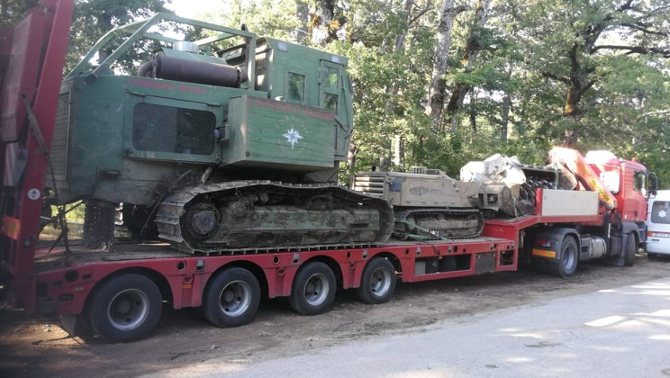

**Slika 1. Prijevoz strojeva za razminiranje**

Slika iznad prikazuje tipične strojeve koje poduzeće koristi svakodnevno u svojim akcijama razminiranja. Kao i većina težih mašinerija, ovakvi strojevi nisu pogodni za samostalnu vožnju cestama, već se moraju prevoziti kamionima.

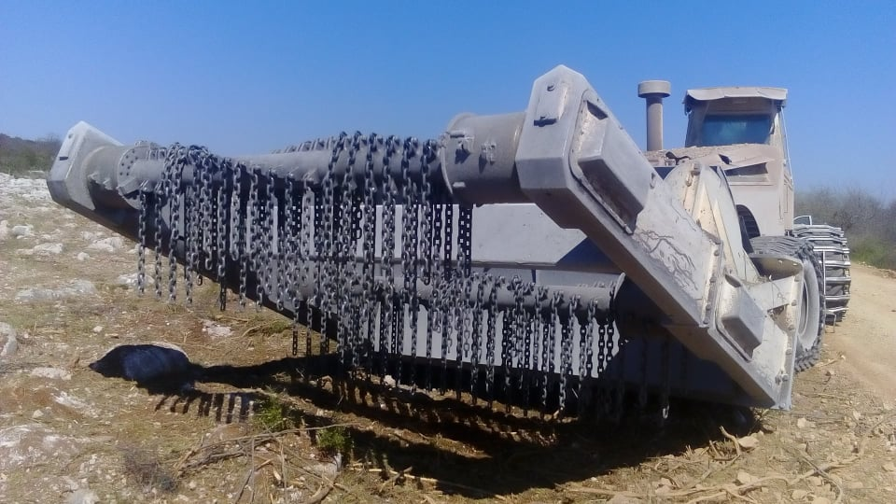

**Slika 2. Stroj za razminiranje**

Slika 2. prikazuje jedan od strojeva za razminiranje koji se koristi kad uvjeti terena koji se radi to dopušta čime se smanjuje rizik za radnike. Dijelovi stroja su vrlo skupi i kompleksni za popravljanje pa svaki kvar predstavlja veliki trošak. Poduzeće posjeduje nekoliko ovakvih strojeva što im omogućava brže i efikasnije obavljanje poslova.

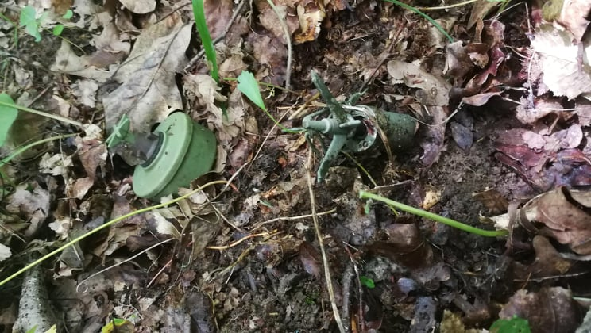

**Slika 3. PROM i kukuruz mina**

1. Dekompozicijski dijagrami

Naš dekompozicijski dijagram podijelili smo na nekoliko ključnih procesa koji se odvijaju u našoj glavnoj djelatnosti, razminiranju te pomoćnim procesima koji osiguravaju poslovanje poduzeća.

* 1. Dekompozicijski dijagram procesa

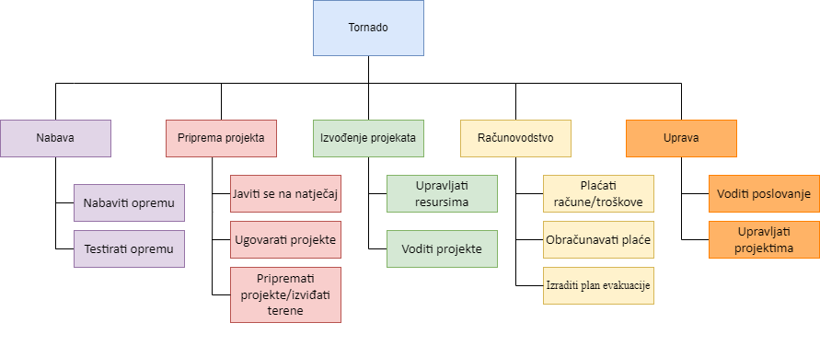

**Slika 4. Dekompozicijski dijagram procesa**

Razminiranje je glavna djelatnost. Grana razminiranje počinje s procesom ugovaranja projekta. Projekte poduzeće najčešće ugovara s Ministarstvom unutrašnjih poslova ali i s Hrvatskim šumama, HEP-om, te županijama i nacionalnim parkovima. Ovdje nećemo previše detaljno u cijeli tijek ovog procesa, nešto više ćemo reći u genetičkoj definiciji sustava. Nakon što se projekt ugovori, počinju pripreme izviđanja terena, dobra i kvalitetna priprema što uključuje mapiranje i izviđanje reljefa terena što je nužno znati za planiranje resursa. Ono što nam je potrebno od opreme i dijelova ćemo naručiti da bude spremno za početak rada na projektu. Kada se krene s razminiranjem, izuzetno je važno kvalitetno voditi projekt jer je potrebno držati visoku razinu kontrole i nadzora zbog vrlo visokog rizika i paralelno s tim upravljati resursima da bi se maksimalno smanjili troškovi na strojeve, opremu i logistiku koji čine skoro cijeli relativni iznos troškova u usporedbi s plaćama zaposlenika.

Za kraj, ostalo nam je računovodstvo i uprava. Vrlo slično kao i svim poduzećima, računovodstvo se brine da su plaćeni svi troškovi, da su isplaćene sve plaće i da se pravilno provode sve financijske transakcije u poduzeću. Uprava ima dva vrlo važna procesa, a to je voditi poduzeće i sve projekte u svim ranije navedenim granama kroz financijsku sferu (vođenje natječajne dokumentacije i osiguravanje financija).

* 1. Dekompozicijski dijagram organizacijskih jedinica

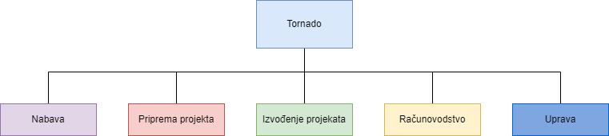

**Slika 5. Dekompozicijski organizacijskih jedinica**

Poduzeće se dijeli na pet jedinica, nabavi zaduženoj da za vrijeme rada na projektu svi zaposlenici imaju potrebnu opremu i strojevi funkcioniraju. Priprema projekta i izvođenje projekta podrazumijeva dobivanje posla na natječaju i planiranje kada će se raditi te što će biti potrebno od strojeva i ljudskih resursa za taj projekt. Računovodstvo unutar firme olakšava poslovanje i vođenje financijskog aspekta. Uprava nadzire poslovanje, donosi odluke i osigurava egzistenciju poduzeća u financijskom aspektu zbog nepredvidljivog tržišta i neplaniranih troškova.

* 1. Dekompozicijski dijagram lokacija

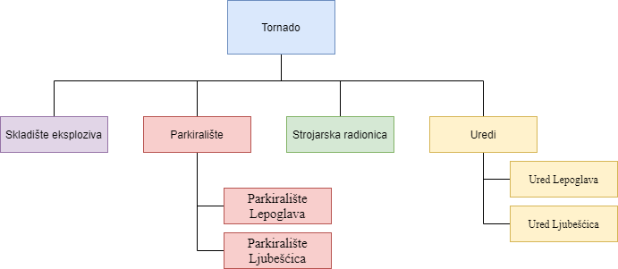

**Slika 6. Dekompozicijski dijagram lokacija**

Poduzeće je prisutno na nekoliko lokacija, ima jedno iznajmljeno skladište za pohranu eksploziva potrebnog u završnim fazama razminiranja pa se zbog toga skladište nalazi u izoliranom djelu istočnog Zagreba. S obzirom na veliki broj transportnih vozila i strojeva potrebna su parkirališta na kojima se ona mogu ostaviti dok se ne koriste, a s obzirom na lokacije zaposlenika koriste se dva parkirališta, jedno je locirano kraj ureda u Lepoglavi dok je drugo locirano u Ljubešćici.

Strojarsku radionicu koriste strojari kad je vozilo moguće popravljati u zatvorenoj hali, a sama radionica je u blizini doma strojara (u Ljubešćici).

Ured u Lepoglavi je glavno središte poduzeća i zapošljava nekoliko zaposlenika u računovodstvu dok je u Ljubešćici u sklopu ureda poduzeća koje usko surađuje sa Tornadom izdvojen ured za zaposlenike Tornada koji žive u Ljubešćici kako ne bi morali svakodnevno putovati u ured u Lepoglavi.

* 1. Dekompozicijski dijagram problema

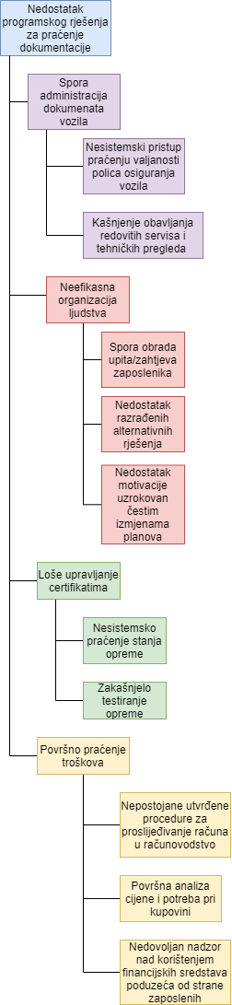

**Slika 7. Dekompozicijski dijagram problema**

Trenutno najveća mana vođenja poduzeća predstavlja nedostatak čvrste informacijske podloge iz koje bi bilo jednostavno čitati trenutno stanje dokumentacije za svaki od projekata na kojima se radi, zahtjeve koji se upućuju iz poduzeća i koji stižu u poduzeće te kvalitetno praćenje rokova kada istječe valjanost opreme, medicinsko uvjerenje radnika te pravdanje troškova poduzeća na temelju sjećanja jer ne postoji protokol pisanog zapisa. Osim spore obrade dokumentacije zbog prirode posla je teško predvidjeti plan rada i trajanje projekta zbog čega zaposlenici često nisu u stanju planirati unaprijed, kvalitetan informatički sustav bi omogućio praćenje radnih dana i konzistentnost zaposlenika što bi pomoglo pri planiranju projekta u aspektu zaposlenika koji su dostupni.

* 1. Dekompozicijski dijagram ciljeva

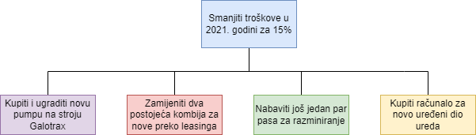

**Slika 8. Dekompozicijski dijagram ciljeva**

Temeljni cilj za 2021. godinu smanjiti troškove poslovanja za barem 15%. Kod razminiranja je najbrži način rada sa strojevima koji mogu obraditi velike površine u kraćem vremenu nego što je ljudski moguće ali zbog prirode posla i rada s eksplozivnim predmetima dolazi do vrlo čestih kvarova i velikih oštećenja na strojevima zbog čega pojedini strojevi mogu biti izvan funkcije i preko godinu dana pa se ne možemo osloniti na strojeve za obavljanje cijele površine projekte te planiramo nabaviti jedan par pasa koji će ubrzati rad kad strojevi nisu dostupni. Servis trenutno aktivnih strojeva može povećati njihovo vrijeme rada pa planiramo zamijeniti dotrajalu hidrauličku pumpu na stroju Galotrax s novom. S povećanjem cijena goriva ove godine potrebno je pomnije planirati transporte zaposlenika i kombinirati rute i vozila koji će dovesti do ušteda pa želimo iskoristiti leasing mogućnosti i zamijeniti trenutna dva vozila za nove s više sjedala odnosno mjesta. Posljednji cilj je prebaciti dio poslovanja u ured u Ljubešćici pa je potrebno kupiti računalo za taj novo uređeni uredski prostor. Da bi dva dislocirana ureda lakše međusobno komunicirala moguće je implementirati cloud tehnologije (ili serversku) čime će svi dokumenti postati dostupni u oba ureda bez potrebe za komunikacijom mailom.

1. Genetička definicija sustava

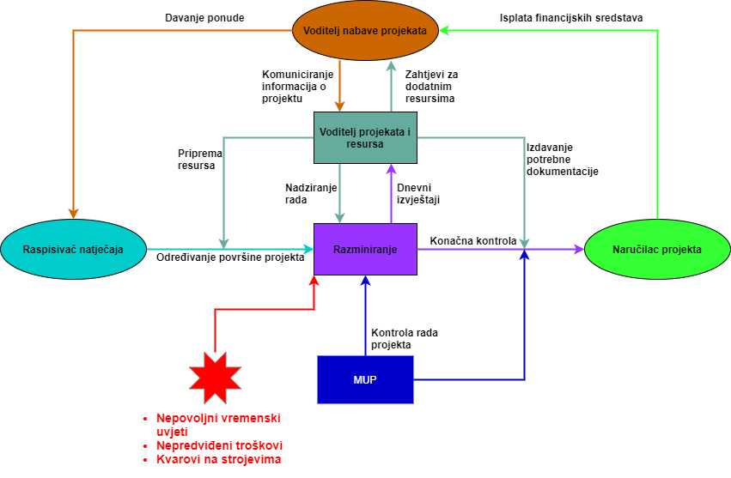

**Slika 9. Genetička definicija sustava (razminiranje)**

Kroz genetičku definiciju sustava objasnit ćemo kako izgleda odvijanje jednog projekta razminiranja u Tornadu. Znamo da razminiranje nije jedino čime se ovo poduzeće bavi, ali pošto ta djelatnost zauzima najveći dio poslovanja, odlučili smo se to prikazati u našoj genetičkoj definiciji sustava.

Prateći ovaj model, sve kreće od treće strane (u ovom slučaju najčešće je MUP) koje raspisuje natječaj za razminiranje. Na raspisane natječaje, voditelj nabave projekta daje ponudu. U slučaju da se ponuda prihvati, istovremeno kreće komuniciranje informacija o projektu voditelju projekata i resursa i određivanja površine projekta. Voditelj projekta priprema resurse za određivanje površine projekta kako bi se moglo započeti razminiranje. Nadalje, na dnevnoj razini voditelj nadzire razminiranje i prima izvještaje koji mu pomažu u daljnjem vođenju projekta. Ukoliko zatreba, voditelj projekta može zatražiti dodatne resurse od rukovoditelja,

odnosno voditelja nabave projekta. Voditelj projekta nije jedina osoba koja nadzire rad, MUP također na dnevnoj razini kontrolira razminiranje i ima ulogu u provođenju konačne kontrole prije nego što se razminiranje smatra gotovim.

Na sam proces razminiranja mogu utjecati i nekakvi negativni vanjski uvjeti poput nepovoljnih vremenskih uvjeta, nepredviđenih troškova ili kvarova na strojevima, ozljeda radnika i sl. Po završetku projekta, naručilac projekta isplaćuje financijska sredstva poduzeću.

1. Životni ciklus

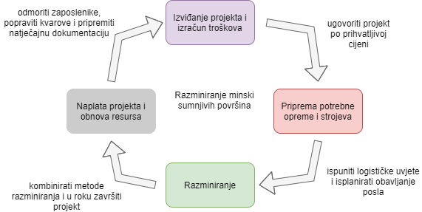

**Slika 10. Životni ciklus**

U životnom ciklusu su četiri faze, u prvoj fazi krećemo od izviđanja terena da bi voditelj projekta dobio uvid u ključne informacije o projektu poput lokacije projekta, konfiguracije terena, načinu prilaska terenu, razlici između poligona na projektu, logističkoj infrastrukturi (smještaj, hrana, parking) u blizini. Nakon analize projekta i predviđanja težine i troškova rada daje se ponuda i ugovara projekt po cijeni koja mora osigurati barem 90% povrat troškova ukoliko profit nije moguće ostvariti na tom projektu. Nakon potpisivanja ugovora treba isplanirati već spomenutu logistiku poput transporta, smještaja i hrane zaposlenicima, lokaciji ostavljanja vozila, mjestu ulaženja na teren, transportu i radu prikladnog stroja, lokaciji saniteta i osoblju u sanitetu ako je sanitet poduzeća nedostupan (zbog obaveza na drugim projektima ili na posudbi drugim poduzeću).

U fazi razminiranje se provodi glavna djelatnost gdje se minski sumnjiva površina čisti po uvjetima dogovorenim u ugovoru (dubina obrade tla, ograničenja rada s psima, maksimalne dnevne površine, rok trajanja projekta). Nakon obavljenog projekta potrebno je proći kroz proces kontrole koji ako je zadovoljen moguće je naplatiti projekt i prihodom iz projekta platiti napravljene troškove, popraviti kvarove na vozilima i strojevima, odmoriti zaposlenike prije sljedećeg projekta i početi pripremati dokumentaciju za prijavu na sljedeći natječaj.

1. Popis procesa

|  |  |  |
| --- | --- | --- |
| **Podsustav** | **Naziv procesa** | **Opis procesa** |
| **Nabava** | *Nabaviti opremu* | Nabavljamo opremu potrebnu za izvršavanje projekta poput trimera, pila, detektora |
| *Testirati opremu* | Opremu moramo jednom godišnje testirati da bi je mogli koristiti |
| **Priprema projekata** | *Javiti se na natječaj* | Javljamo se na natječaj za projekt, prikupljamo dokumentaciju i dajemo ponudu |
| *Ugovarati projekte* | Dogovaramo konačnu cijenu i potpisujemo ugovor |
| *Pripremati projekte/izviđati terene* | Nakon ugovaranja projekta izviđamo točnu lokaciju, vrstu terena, pristupne puteve, lokacije za smještaj |
| **Izvođenje projekata** | *Upravljati resursima* | Za vrijeme izvođenja projekta upravlja se mjestom smještaja zaposlenika, vozilima za prijevoz i troškovima prijevoza, lokacijama ostavljanja vozila |
| *Voditi projekte* | Za vrijeme izvođenja projekta potrebno je voditi evidenciju o odrađenim površinama, zaposlenicima, upotrijebljenim strojevima, psima i sanitetu |
| **Računovodstvo** | *Plaćati račune/troškove* | Upravljanje vremenskim rokovima za plaćanje računa kako bi se osigurala likvidnost poslovanja |
| *Obračunavati plaće* | Obračun i isplata plaća s obzirom na broj radnih dana, vrstu rada, dnevnice, troškove |
| *Provođenje financijskih transakcija* | Provođenje posebnih vrsta financijskih transakcija (cesije) |
| **Uprava** | *Voditi poslovanje* | Uprava pazi na financije poduzeća i računa ponude za natječaje |
| *Upravljati projektima* | Upravljanje projektima prati resurse koje poduzeće ima i alocira ih projektu gdje su potrebni |

1. Popis klasa

|  |  |  |
| --- | --- | --- |
| **Naziv klase** | **Opis klase** | **Atributi klase** |
| Narudžbenica | Dokument kojim naručujemo opremu | id_narudzbenice (int) |
| datum_narudzbe (date) |
| kolicina_narudzbe (int) |
| Oprema | Oprema nam je nužna da bi zaposlenici mogli raditi na projektu | id_oprema (int) |
| oib_zaposlenika (text) |
| Eksploziv | Eksploziv nam je potreban za izvršavanje projekta | id_eksploziva (int) |
| oznaka_eksploziva (text) |
| Transportno vozilo | Dokument kojim pratimo lokaciju i stanja transportnih vozila poduzeća | registracija_vozila (text) |
| broj_police (int) |
| Popis testirane opreme | Dokument kojim pratimo status opreme | id_opreme (int) |
| datum_testiranja (text) |
| prolaznost (text) |
| id_logistickog_plana (int) |
| Ponuda naručitelju usluga | Dokument kojim opisujemo za koju cijenu smo spremni odraditi posao | id_ponude (int) |
| cijena_po_kvadratu (int) |
| id_narucitelja (int) |
| Ugovor s naručiteljem usluga | Dokument koji potpisujemo s naručiteljom usluga razminiranja | id_ugovora (int) |
| id_narucitelja (int) |
| ime_izvođača (text) |
| adresa_izvođača (text) |
| oib_izvođača (int) |
| iznos_ugovora bez PDV-a (int) |
| iznos_ugovora s PDV-om (int) |
| povrsina_projekta (int) |
| ime_podizvoditelja (text) |
| oib_ podizvoditelja (int) |
| povrsina_podizvoditelja (int) |
| vrijednost_povrsine_podizvoditelja (int) |
| predstavnik_izvoditelja (text) |
| predstavnik_narucitelja (text) |
| Izvedbeni plan | Dokument koji predviđa plan izvođenja projekta, utvrđuju obaveze i rokovi te odgovorne osobe | id_izvedbenog_plana (int) |
| id_voditelja (int) |
| id_projekta (int) |
| Voditelj radilišta | Dokument kojim pratimo tko je nadležan za radilište | id_voditelja (int) |
| oib_zaposlenika (text) |
| Logistički plan | Dokument po kojem odlučujemo najbolju lokaciju za smještaj zaposlenika, vozila, raspored troškova | id_logisticki_plan (int) |
| id_smjestajne_jedinice (int) |
| id_izvedbenog_plana (int) |
| Smještajna jedinica | Dokument kojim pratimo gdje ljudi noće za vrijeme projekta | id_smjestajne_jedinice (int) |
| ime_smjestaja (text) |
| cijena_nocenja (int) |
| Djelovodnik | Dokument kojim pratimo učinak zaposlenika te odrađenu površinu na projektu | id_djelovodnika (int) |
| odradena_povrsina (int) |
| datum (text) |
| id_projekta (int) |
| MES i NUS | Pronađena eksplozivna sredstava | id_objekta (int) |
| odradio (text) |
| tip (text) |
| id_projekta (int) |
| Polica osiguranja vozila | Dokument kojim radimo policu osiguranja nad vozilom poduzeća | broj_police_osiguranja (int) |
| zaduzeni_radnik (int) |
| Polica osiguranja zaposlenika | Dokument kojim radimo policu osiguranja za zaposlenika | broj_police_osiguranja_zaposlenika (int) |
| oib_zaposlenika (int) |
| Obračun plaće | Dokument kojim potvrđujemo obračun plaće | sifra_obracuna (int) |
| oib_zaposlenika (int) |
| Nalog za plaćanje | Dokument kojim iskazujemo potražnju | broj_naloga (int) |
| id_ugovora (int) |
| Cesija | Dokument kojim vršimo transakcije | sifra_racuna (int) |
| datum_dospijeca (date) |
| Zaposlenik | Dokument kojim bilježimo osobne podatke o zaposlenicima | oib_zaposlenika (text) |
| ime (text) |
| prezime (text) |
| datum_rodenja (text) |
| Poslovni plan | Plan kojim predviđamo tijek odvijanja projekta | id_plana (int) |
| naziv_projekta (text) |
| id_projekta (int) |
| Naručitelj | Dokument kojim pratimo zahtjeve naručitelja | id_naručitelja (int) |
| ime_narucitelja (text) |
| Projekti | Dokument kojim pratimo stanje na projektima na kojima radimo | id_projekta (int) |
| ime_projekta (text) |
| Natječaj | Dokument kojim se nudi projekt izvođačima | oznaka_projekta (int) |
| Ponuda dobavljača | Dokument kojim analiziramo ponudu dobavljača | broj_ponude (int) |
| oznaka_dobavljaca (int) |
| Otpremnica dobavljača | Dokument koji primamo pri naručivanju opreme | broj_otpremnice (int) |
| datum_otpremnice (date) |
| Račun dobavljača | Dokument na temelju kojeg plaćamo dobavljaču za naručenu opremu | oznaka_racuna (int) |
| datum_racuna (int) |
| oznaka_dobavljaca (int) |

1. PK matrica

Kroz PK matricu možemo vidjeti vezu procesa i klasa koje su navedene u tablici, vidljivo je da nema puno vanjskih upita jer se radi o privatnom poduzeću koje može poslovati jedino s državnim institucijama i da većina se klasa čita kroz „Upravu“ u cilju planiranja i upravljanja resursima za buduće projekte.

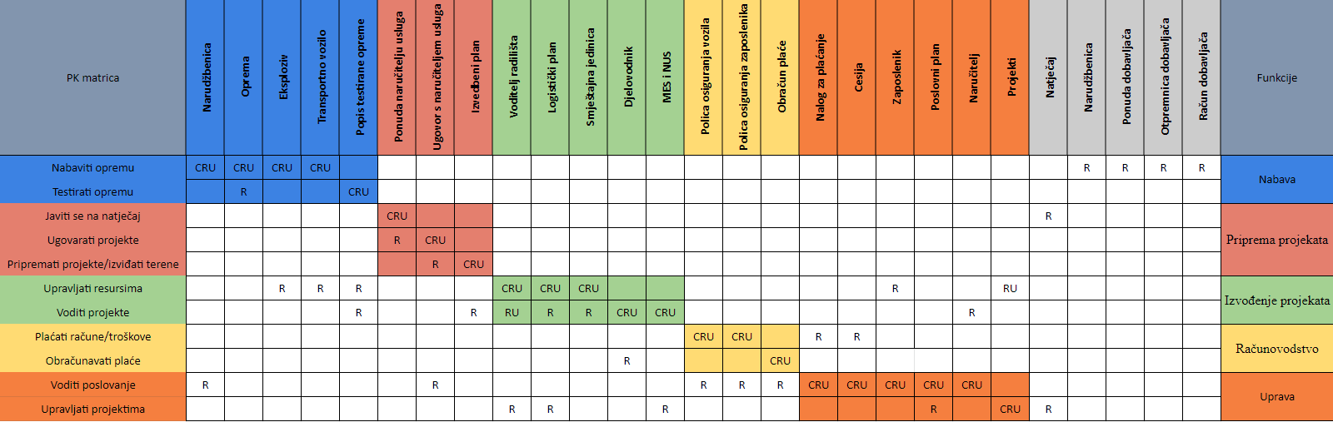

**Slika 11. PK matrica**

1. Nova arhitektura sustava

Iz PK matrice je napravljena nova arhitektura sustava koja sadrži pet podsustava:

* + Nabava
  + Priprema projekata
  + Izvođenje projekata
  + Računovodstvo
  + Uprava

U prvom podsustavu radi se o dobavi sve ono što nam je potrebno za razminiranje, a što nabavljamo od dobavljača ili osiguravamo sami kroz popravke. Narudžbenicu i ugovor s dobavljačem koristimo pri poslovanju s dobavljačem, prema potrebama strojara dobavljaju se dijelovi koji su potrebni za strojeve/vozila. Uprava prati tu nabavu i ažurira financijske planove. Za razminiranje u glavnom dijelu projekta potrebna je kombinacija strojeva, opreme, eksploziva i vozila za transport pa svaka od tih klasa treba biti ažurirana i dopunjena ako nedostaje bilo u vremenu nabave ili kasnije za vrijeme izvođenja projekta, istovremeno Uprava čita promjene jer one utječu na financije poduzeća. Kod stroja i opreme potrebno je provesti i testiranje što također ažurira njihov status, a ovisno o ispravnosti opreme kreira se klasa „Testirana oprema“ koja sadrži popis one opreme koja je prošla testiranje i spremna je za rad, pa se ona čita kod procesa upravljanje resursima gdje trebamo znati koja opremu imamo na raspolaganju.

U podsustavu „Priprema projekata“ dolazimo do faze gdje se ugovara projekt koji će poduzeće raditi, s obzirom da se projekti dobivaju kroz natječaje potrebno je dati ponudu naručitelju natječaja nakon čega se dogovaraju uvjeti ugovora i on se sklapa, u ovom trenutku je sigurno da će poduzeće raditi na ovom projektu.

Sljedeći korak je izrada „Izvedbenog plana“ gdje ćemo utvrditi odgovorne osobe i rokove rada projekta.

U podsustavu „Izvođenje projekata“ dolazimo do glavne djelatnosti poduzeća i ovdje najveću odgovornost ima osoba voditelja radilišta, koja se definira po početku projekta (kao i zamjenik voditelja radilišta). S obzirom na lokaciju projekta potrebno je izraditi logistički plan kojim se prati gdje su zaposlenici smješteni, na koji način putuju i gdje jedu. S obzirom da zaposlenici mogu biti dislocirani po više smještanih objekata imamo poseban dokument gdje pratimo u kojem objektu je koji zaposlenik, cijene noćenja i ukupni dosad napravljeni trošak po objektu. Sa svakim danom koji se odradi, ažurira se djelovodnik gdje pratimo kolika površina je razminirana (pojedinačno po zaposleniku), na koji način (ljudi, strojevi, psi) te crtamo kartu koja prikazuje tu površinu. Rezultat razminiranja su eksplozivna sredstava (koja dijelimo na MES i NUS) pa njihov broj, tip i mjesto nalaska bilježimo u „MES i NUS“.

U „Računovodstvu“ se obavljaju tipični uredski poslovi. Prati se dokumentacija zaposlenika (dozvole, medicinska uvjerenja) da bi svaki zaposlenik na terenu bio osiguran, te svako transportno vozilo (izuzev strojeva) bilo osigurano što je iznimno bitno jer se iznimno često koriste na vrlo velike udaljenosti što povećava vjerojatnost prometne nesreće. Početkom svakog mjeseca se na temelju radnih dana računaju plaće zaposlenicima.

„Uprava“ je zadužena za financijski aspekt poduzeća i kontrolu resursa, prema tome ona izdaje naloge za plaćanje kojima se pokrivaju zaduženja prema dobavljačima, smještajnim jedinicama, zaposlenicima i dr.

Zbog dinamike poslovanja često se koriste cesije i zbog toga se posebno prate trenutno aktivne cesije. U dokumentu „Zaposlenik“ držimo osobne informacije o zaposlenicima (prema kojem znamo koji su zaposlenici dostupni za koji projekt i uračunati doprinose na plaću, naknade i sl.). Poslovni plan omogućava da planiramo redoslijed izvođenja projekata i njihovo približno trajanje. Ovisno o tome tko je naručitelj (najčešće su to županijske jedinice ili državna poduzeća poput Hrvatskih Šuma) mijenja se način rada pa tako pratimo zahtjeve naručitelja jer o njima ovisi ako će biti potrebno čistiti u dubinu, očistiti vegetaciju, paziti na životinjski svijet (primjer: nacionalni parkovi), rušiti stabla. U „Projekti“ pratimo statuse projekta, poput trenutno koliko ljudi koristimo, koje strojeve i vozila, koliki je do sada trošak.

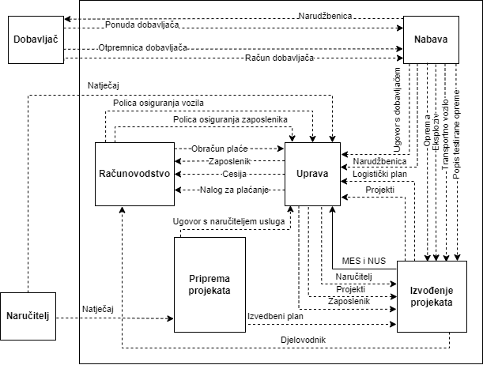

**Slika 12. Nova arhitektura sustava**



**Slika 13. OFD dijagram**

1. WFD (dijagram tokova rada)

Dijagram tokova rada pokazuje kako se kreću materijali i podatci kroz sustav. Sa puno crtom su označeni materijalni tokovi, dok su isprekidane crte informacijski tokovi. Duž dijagrama su odjeljenja koja predstavljaju organizacijsku jedinicu pa se može pratiti pripadnost procesa, odnosno gdje se oni odvijaju.

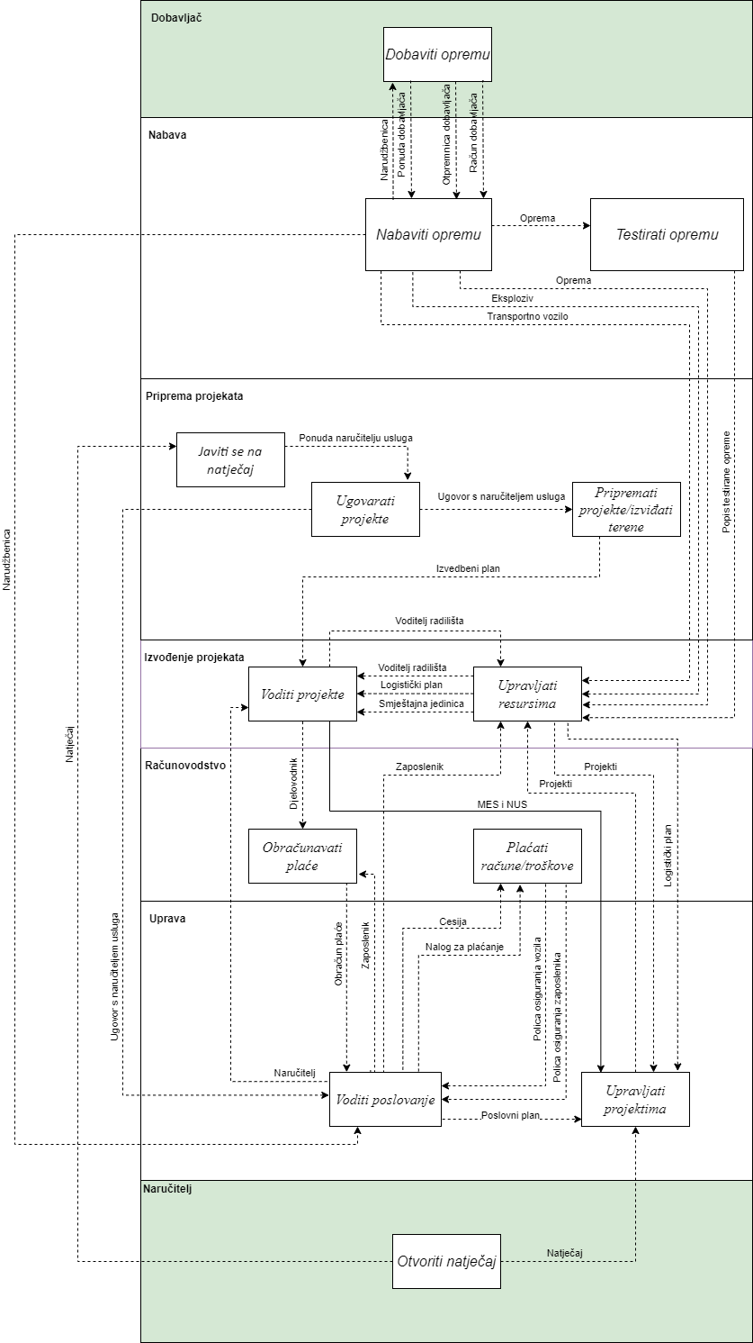

**Slika 14. WFD dijagram**

Poduzeće koje se bavi razminiranjem već kod prijave na natječaj u dokumentaciji mora iskazati da sadrži valjanu opremu, certificirane zaposlenike i važeće police osiguranja, no kad se usvoji natječaj i poduzeće treba početi s projektom potrebno je imati i vozila, eksploziv, rezervne dijelove, strojeve i pse ako su potrebni. Da bi se to sve nabavilo treba naći dobavljača specijaliziranog za opremu za rad s eksplozivom, proizvođače strojeva i poduzeća koja se bave treniranje pasa te od njih dobaviti potrebno ili iznajmiti. Ugovore i narudžbe koje izvršimo predstavljamo upravi koji će preuzeti brigu o potpisivanju i plaćanju.

Nakon što je sve potrebno dobavljeno, stroj i opremu potrebno je poslati na testiranje da bi dobili dopuštenje za njihovo korištenje u radu. Opremu koja je prošla testiranje skupljamo i skupa sa strojem i transportnim vozilima koje smo nabavili šaljemo u jedinicu za izvođenje projekata, konkretno u segment zadužen za upravljanje resursima gdje će čekati do početka rada na projektu.

Uprava je zadužena za izradu natječajne dokumentacije i dobivanje poslova tj. projekata, pa kad se natječaj otvori prelazi se u pripremu projekta gdje se poduzeće javlja na natječaj, potpisuje ugovor i kreće s izvidom projekta koje izvodi predviđeni voditelj radilišta. Po tome kakav je projekt (lokacija, posebni zahtjevi naručitelja, vremenske prilike, geologija i vegetacija terena, cestovna infrastruktura) izrađuje se izvedbeni plan koji se prosljeđuje u jedinicu izvođenja projekata.

Kod izvođenja projekta sad imamo sve što je potrebno da bi krenuli raditi projekt, sve dostupne resurse možemo raspodijeliti i generirati logistički plan kojim planiramo način na koji će naši zaposlenici putovati na teren, gdje će biti smješteni, gdje će se hraniti, a iz toga pratimo dokument smještajna jedinica gdje pratimo troškove prema ugostiteljskim objektima čije usluge koristimo. Voditelj radilišta je osoba koju smo postavili da vodi projekt i on nosi odgovornost da upravlja resursima i ljudstvom na efikasan način u svrhu uspješnog završetka projekta prvenstveno bez ljudskih žrtava, s minimalnim oštećenjima na strojevima i u što kraćem roku kako bi se maksimalno smanjili troškovi smještaja koji predstavljaju vrlo visoki dio ukupnih troškova. Za vrijeme dok se projekt radi, svakodnevno se ažurira djelovodnik koji prati koliko je koji zaposlenik ili stroj odradio površine (i koju površinu) što se između ostalog koristi i za praćenje radnih dana zaposlenika koji će se trebati pribrojiti u obračunu plaće.

Za cijelo vrijeme poslovanja računovodstvo obrađuje nastale račune, dozvole, cesije, garancije i slične financijske dokumente te vodi brigu o valjanosti opreme, strojeva i osiguranja imovine poduzeća. Na početku svakog mjeseca vrši se obračun i isplata plaća te pokrivanje nastalih troškova iz korištenja smještajnih objekata, iznajmljivanja osoblja saniteta ili kupovine dijelova za popravljanje nastalih kvarova.

1. AFD

10.1 AFD Upravljati resursima

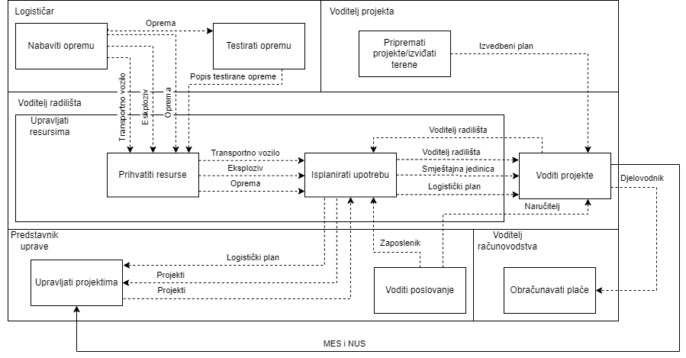

**Slika 15. AFD Upravljati resursima**

Kod upravljanja resursima obuhvaćamo sve svoje resurse unutar poduzeća te pravimo planove kako ćemo ih koristiti sukladno projektima koji se izvode. Prvi korak je prihvatiti resurse te ih objediniti na jedno mjesto. Resursi unutar poduzeća uključuje opremu, strojeve, eksploziv, popis testirane opreme.

Resurse nakon toga prosljeđujemo u „Isplanirati upotrebu“ gdje ćemo kreirati planove korištenja resursa i odvijanja projekta. Iz Uprave ćemo primiti podatke o projektu koji se radi te koje zaposlenike imamo na raspolaganju. Prvi korak je da dokumentom „Voditelj radilišta“ donesemo odluku tko će voditi određeni projekt odnosno biti zadužen za njegovu provedbu. Zadužen voditelj radilišta će zatim razraditi logistiku odvijanja projekta (gdje će zaposlenici imati smještaj ili će putovati, koja vozila za transport će se koristiti, tko će voziti, gdje će vozila ostavljati za vrijeme rada, gdje će se ulaziti na radilište).

10.2 AFD Voditi projekte

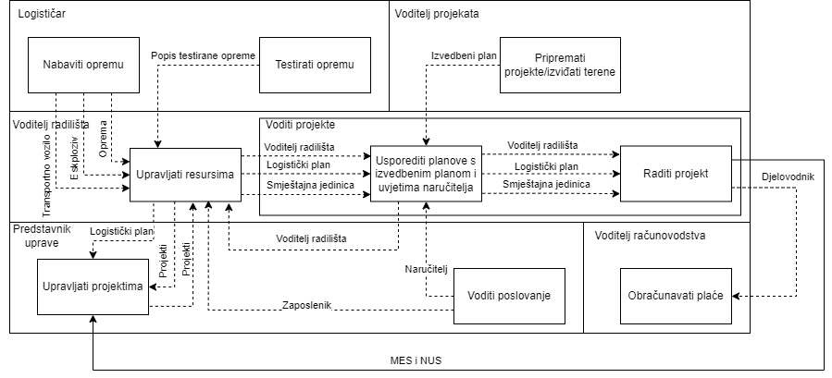

**Slika 16. AFD Voditi projekte**

Da bi se projekt odrađivao brzo i unutar rokova potrebno je organizirati ljudsku i logističku mrežu. Iz aspekta zaposlenika treba osigurati njihov transport i smještaj, dok voditelj radilišta mora biti psihički i fizički spreman za vođenje projekta i suočavanje s problemima. Također treba prilagoditi dinamiku rada da odgovara planiranoj iz izvedbenog plana i zadovoljava uvjetima naručitelja. Stoga, kod vođenja projekta voditelj radilišta koristi dokumente koji planiraju rad i logistiku tj. logistički plan i smještajna jedinica te za cijelo vrijeme rada na projektu ažurira dokument „Djelovodnik“ gdje se prati napredak rada na projektu, a materijalni rezultati projekta (MES i NUS) se bilježe i njihovi podatci se šalju u nadređeno „Upravljanje projektima“.

10.3 AFD Obračunavati plaće

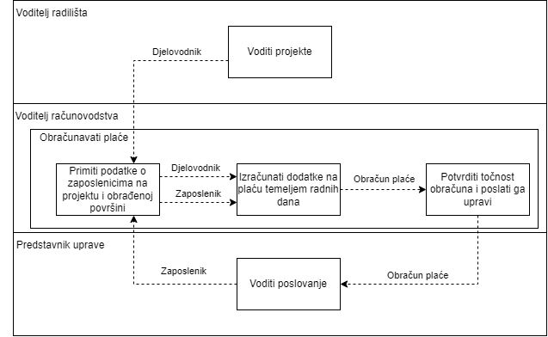

**Slika 17. AFD Obračunavati plaće**

Zbog prirode posla zaposlenici ne rade klasične smjene od 8 sati već smjene od 5 sati koje nisu u cijelosti efektivan rad već je uključen i dolazak do radilišta, kratke pauze za odmor. Zbog toga i dinamike terene koji se radi zaposleniku može trebati izuzetno puno vremena da obradi svoju predviđenu dnevnu normu pa i da ne uspije. Usprkos težini terena i vremenu rada obračun promatra svaki provedeni radni dan kao zaseban neovisno o tome je li ispunjena dnevna kvota. Iz tog razloga, zaposlenici mogu biti na terenu dulje nego što je to predviđeno izvedbenim planom pa je potrebno kod obračuna plaće uračunati svaki radni dan, dane kad se zbog vremenskih uvjeta ili praznika nije moglo raditi te dane kad su zaposlenici odmarali da bi se došlo do konačnog broja dana kad je zaposlenik radio te točno obračunala plaća svakom zaposleniku.

10.4 AFD Ugovarati projekte

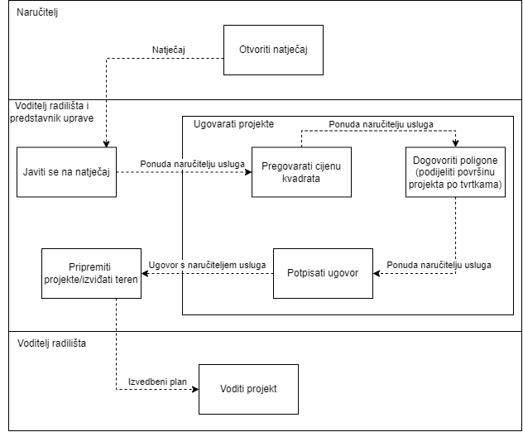

**Slika 18. AFD Ugovarati projekte**

Naručitelj pokreće natječaj te se predstavnik uprave (direktor) i voditelj radilišta koji je na raspolaganju dogovaraju oko cijene koju će ponuditi. Direktor je zadužen za dokumentaciju dok voditelj radilišta zbog svojeg iskustva i predviđanja potreba za odrađivanje specifičnog projekta iz natječaja može pretpostaviti troškove čime daje temelj izračunu cijene. Nakon kreiranja ponude dolazi do prilagodbe cijene (što ovisi i o ponudama drugih poduzeća) te se nakon zaključenja cijene vrši podjela projekta odnosno površine poduzećima koja su dobila na natječaju. Neki poligoni projekta su manje rizični i lakši za raditi pa je potrebno težiti dobivanju takvih površina što smanjuje troškove i vrijeme rad ali uvelike smanjuje rizik od nesreće zaposlenicima i ostavlja im dosta vremena za odmor. Nakon podjele konačna verzija ponude je kreirana i po njoj direktor potpisuje ugovor, uvjete iz ugovora i dobivene površine šaljemo u pripremu projekta odnosno izviđanje terena gdje će voditelj radilišta izvršiti izviđanje površina iz ugovora i krenuti s pripremom za rad na projektu.

10.5 AFD Nabaviti opremu

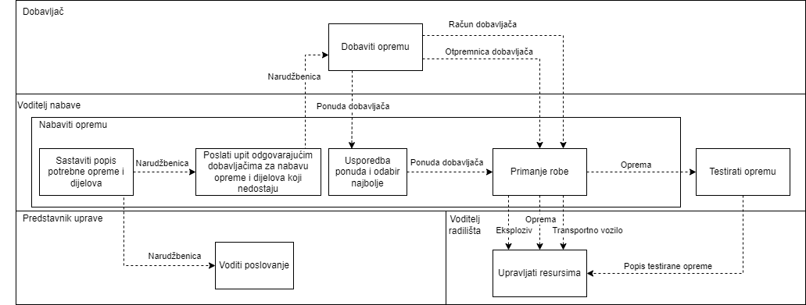

**Slika 19. AFD Nabaviti opremu**

Voditelj nabave (osoba koja naručuje, a može biti strojar, zaposlenik, direktor, voditelj radilišta ovisno o dogovoru) popisuje svu opremu, dijelove, robu koja nedostaje ili je potrebna te kreira narudžbenice koje će poslati poduzećima specijaliziranima za vrstu robe koja se naručuje. Dobavljači će poslati svoje ponude, nakon čega će voditelj nabave usporediti ponude da izdvoji onu koja je najprikladnija, pri tome je najveći faktor cijena nakon čega je hitnost. Odabrane ponude prihvaća i potpisuje ugovore o dobavi s dobavljačima nakon čega dobavljač šalje otpremnicu i račun. Voditelj nabave zaprima robu i prosljeđuje je na testiranje. Oprema i stroj se nakon testiranja dalje upućuje u upravljanje resursima gdje će se isplanirati njihova upotreba ovisno o potrebama projekata.

10.6 AFD Testirati opremu

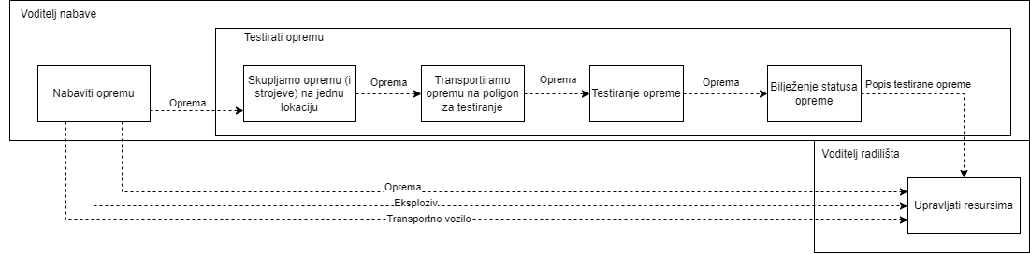

**Slika 20. AFD Nabaviti opremu**

Nakon što se oprema nabavi potrebno ju je testirati, prvi korak je da prikupimo svu opremu koju ćemo testirati (od zaposlenika kod kojih se nalazi) i stroj koji je spreman za testiranje. Nakon što je prikupljeno i dogovoreno je vrijeme i poligon na kojem će se vršiti testiranje, transportiramo opremu i vrši se testiranje. Nakon testiranja se oprema koja je prošla testiranje vraća zaposlenicima da mogu nastaviti raditi i kreira se popis testirane opreme da poduzeće zna s kojom opremom može raspolagati (s obzirom na to koja oprema je prošla testiranje. U „Upravljati resursima“ ćemo tako kreirati sveukupnu sliku o resursima koji su nam na raspolaganju u poduzeću.

1. DTP
   1. DTP kontekstne razine

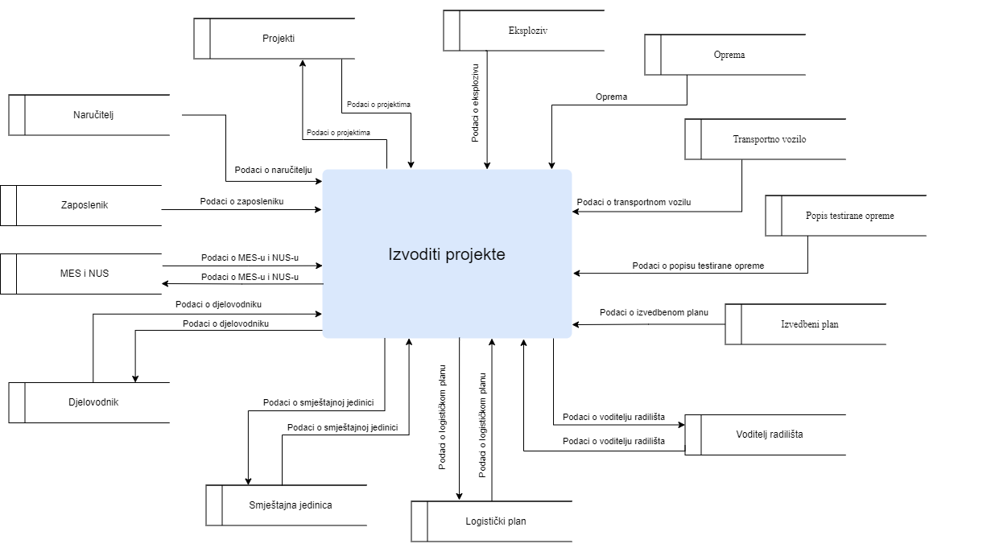

**Slika 21. DTP kontekstne razine**

Na slici 21. prikazan je DTP kontekstne razine gdje je u središtu izvođenje projekata, možemo pratiti koje klase podataka se koriste te koje su kreirane u svrhu korištenja u drugim podsustavima. Ukupno je 13 spremišta podataka od čega su 7 ulaznih odnosno samo za čitanje, dok preostalih 6 kreiramo, ažuriramo i šaljemo dalje unutar podsustava za vrijeme izvođenja projekta. Neki od ulaznih spremišta su podatci o resursima (transportno vozilo, oprema, eksploziv, zaposlenik i dr.) koje samo čitamo i nemamo mogućnost utjecati na njih u ovom koraku poslovanja. Iz tih podataka kreiramo nova spremišta poput smještajna jedinica i voditelj radilišta koje koristimo interno te se ta spremišta podataka ne koriste izvan podsustava dok djelovodnik, logistički plan te MES i NUS koristimo u drugim podsustavima u svrhu računovodstvenih izračuna i naplate projekta.

* 1. DTP detaljne razine

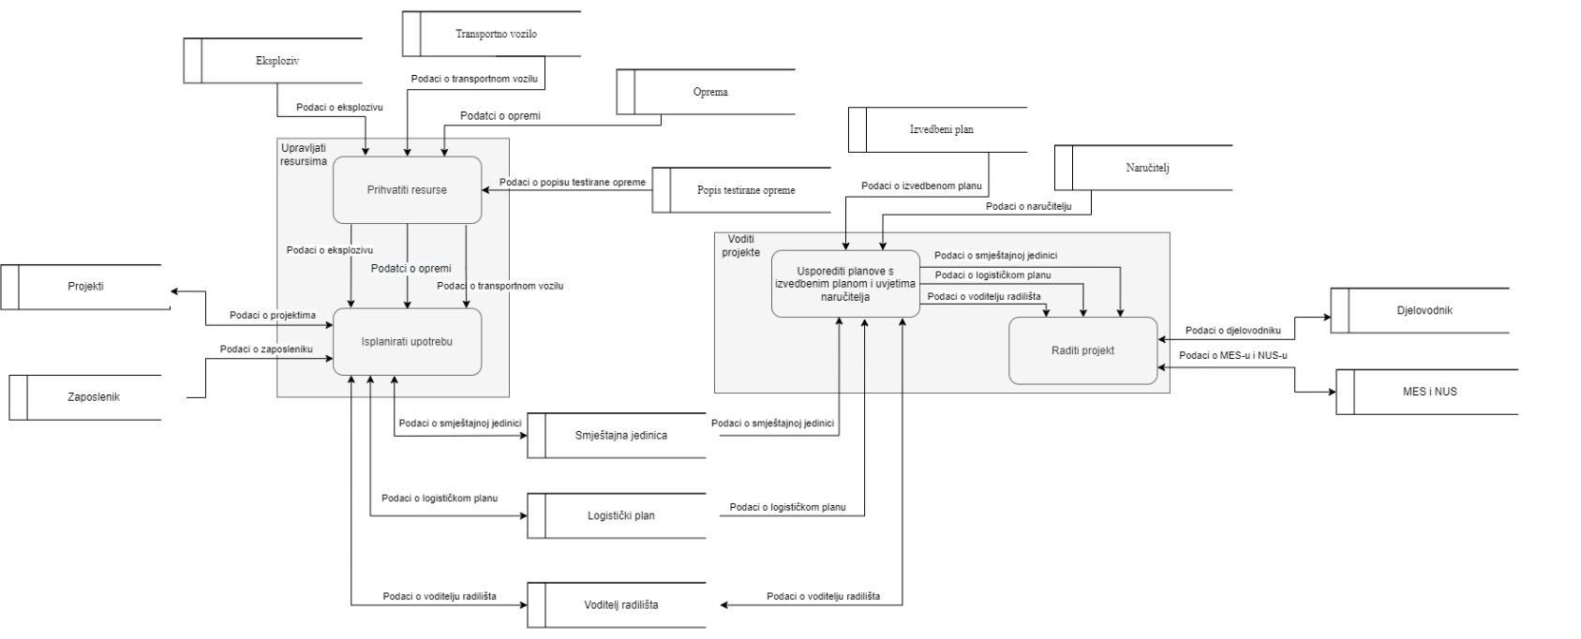

**Slika 22. DTP detaljne razine**

U izvođenju projekata imamo podjelu na dva procesa: „Upravljati resursima“ i „Voditi projekte“. Početni proces je „Upravljati resursima“ koji dijelimo na „Prihvatiti resurse“ gdje čitamo spremišta podataka o resursima u poduzeću poput eksploziva, dostupnih zaposlenika i transportnim vozilima. Iz tih podataka ćemo isplanirati tijek rada na projektu s resursima u koraku „Isplanirati upotrebu“, napravit ćemo plan transporta radnika, njihovog smještaja i odlučiti tko je odgovoran za vođenje projekta te ćemo to pohraniti u skladišta podataka „Smještajna jedinica“, „Logistički plan“ i „Voditelj radilišta“. Iz tih spremišta podataka čitamo u drugom procesu „Voditi projekte“ gdje će voditelj radilišta pročitati te planove i usporediti ih sa podacima iz spremišta „Izvedbeni plan“ i „Naručitelj“ u pod procesu „Usporediti planove sa izvedbenim planom i uvjetima naručitelja“. Nakon toga je sljedeći korak početi raditi projekt pridržavajući se kreiranih dokumenata, te za vrijeme rada nadopunjavamo spremište „Djelovodnik“ koje trebamo za obračun plaća, a sa završetkom projekta nastaje spremište „MES i NUS“ koje će koristiti kasnije podsustav Uprava.

1. ERA model

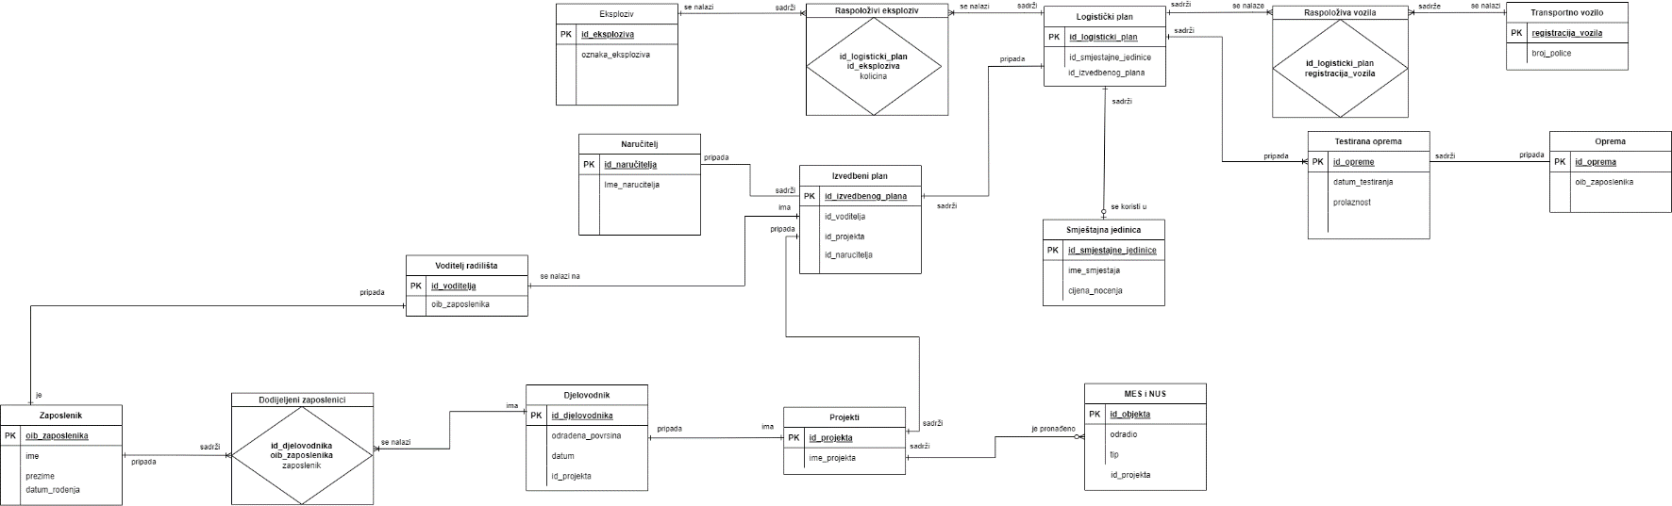

**Slika 23. ERA model**

ERA model se sastoji od 16 entiteta od čega su većina spojeni vezom 1:1 ali ih ima nekoliko s vezom 1:N. Najkompleksniji entitet je Logistički plan kojeg će biti i najteže kreirati u aplikaciji i biti će potrebno koristiti master detail forme. Iz prikazanog ERA modela je izveden

1. Relacijska shema

Naručitelj (**id_narucitelja**, ime_narucitelja)

Oprema (**id_oprema**, oib_zaposlenika)

Eksploziv (**id_eksploziva**, oznaka_eksploziva)

Raspoloživi eksploziv (**id_logisticki_plan**, **id_eksploziva**, kolicina)

Transportno vozilo (**registracija_vozila**, broj_police)

Raspoloživa vozila (**id_logisticki_plan**, **registracija_vozila**)

Testirana oprema (**id_opreme**, datum_testiranja, prolaznost, id_logistickog_plana)

Logistički plan (**id_logisticki_plan**, id_smjestajne_jedinice, id_izvedbenog_plana)

Smještajna jedinica (**id_smjestajne_jedinice**, ime_smjestaja, cijena_nocenja)

Izvedbeni plan (**id_izvedbenog_plana**, id_voditelja, id_projekta, id_narucitelja)

Voditelj radilišta (**id_voditelja**, oib_zaposlenika)

Zaposlenik (**oib_zaposlenika**, ime, prezime, datum_rodenja)

Dodijeljeni zaposlenici (**id_djelovodnika**, **oib_zaposlenika**, zaposlenik)

Djelovodnik (**id_djelovodnika**, odradena_povrsina, datum, id_projekta)

Projekti (**id_projekta**, ime_projekta)

MES i NUS (**id_objekta**, odradio, tip, id_projekta)

1. Prototip aplikacije

[**Link na prototip aplikacije**](https://apex.oracle.com/pls/apex/foi2021_davkusic/r/tornado1/po%C4%8Detna?session=103092989144857)

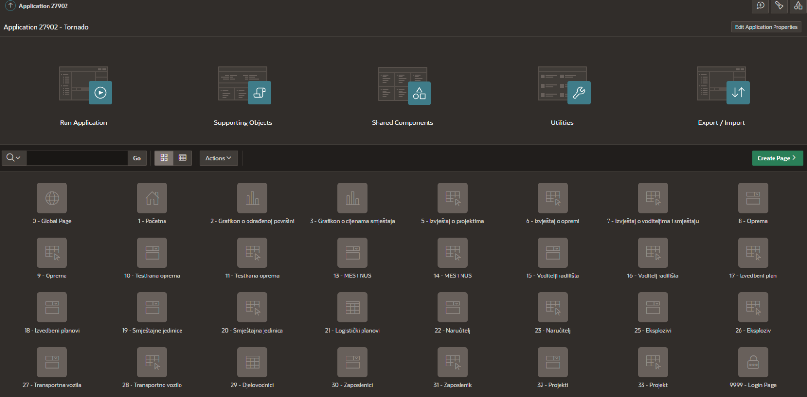

Slika 24. Stranice u aplikaciji

Nakon kreiranja PK matrice iz koje smo onda napravili dijagrama toka podataka i izveli ERA model te definirali relacijsku krenuli smo sa izradom odnosno rekreacijom ERA modela iz dijagrama te smo stvorili tablice koje smo onda koristili u aplikaciji, ukupno se na kraju radilo o 14 entiteta. Na slici 4 vidljiva je lista tablica koje smo kreirali, te smo atribute tablice određivali prema definiranom tipu podatka koji smo naveli u popisu klasa.

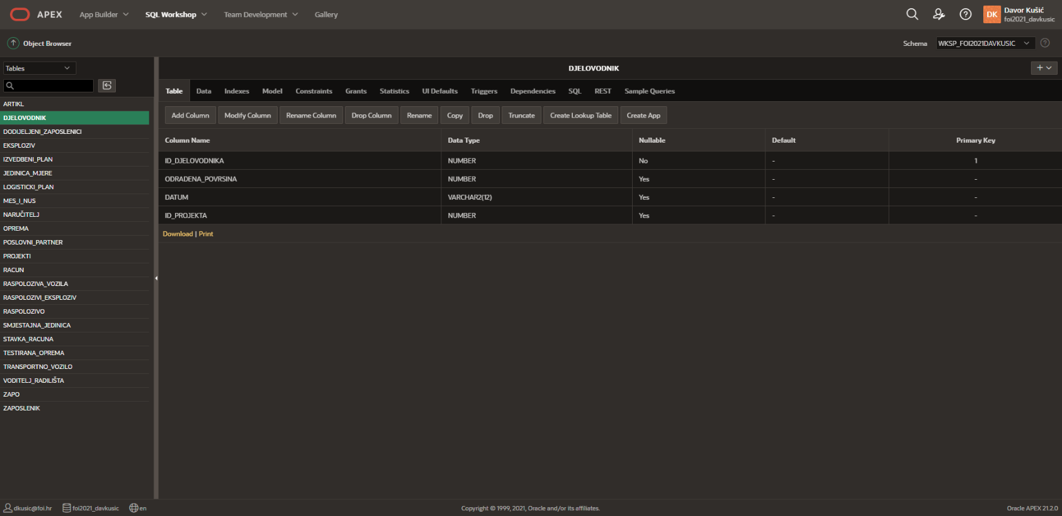

Slika 25. Object browser kreiranih tablica

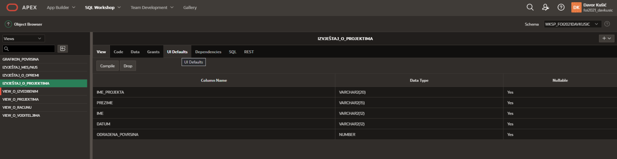

Slika 26. Object browser kreiranih view tablica

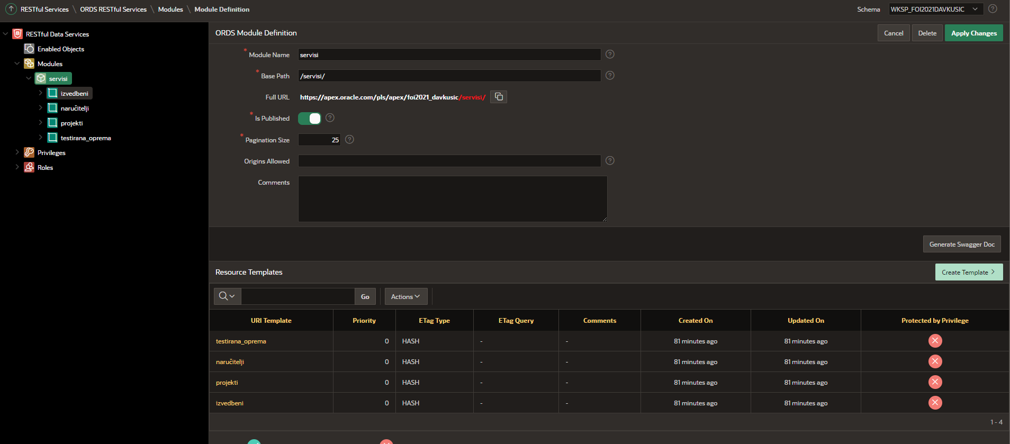

Slika 27. REST servisi

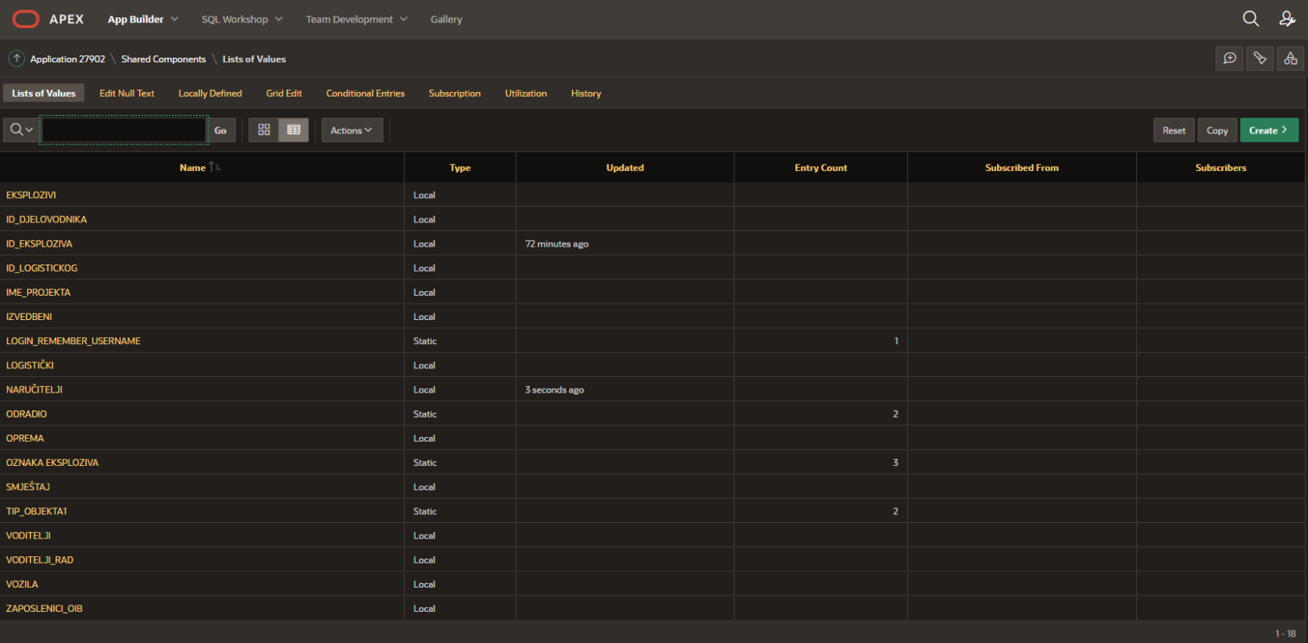

Slika 28. „List of Values“ – dinamičke i statičke liste vrijednosti

Sljedeći korak je bilo kreiranje aplikacije koja će koristiti entitete i omogućavati pregledavanje, uređivanje, brisanje i dodavanje podataka. Kreirali smo početnu stranicu na kojoj smo ukratko opisali poduzeće. Nakon toga smo kreirali stranice u aplikaciji koje smo klasificirali po namjeni. Tako smo definirali kategorije: upravljanje projektom, uprava, resursi, izvještaji i grafikoni.

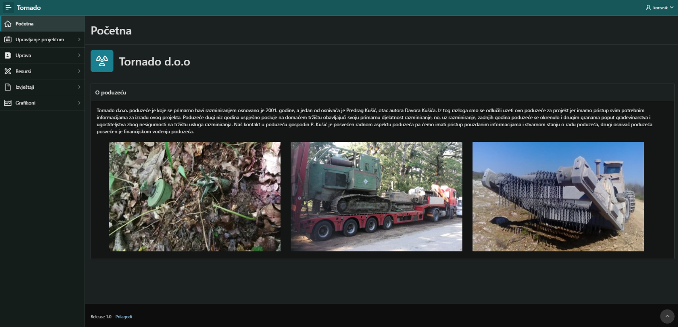

Slika 29. Početna stranica i izbornik

Početna stranica sadrži osnovne informacije o poduzeću i nekoliko fotografija. Zbog otvaranja i zatvaranja izbornika i različitih dimenzija fotografija bilo je potrebno urediti HTML/CSS kod kako se stranica ne bi „trgala“ pri otvaranju bočnog izbornika.

Upravljanje projektom sadrži podatke koje koristimo za vrijeme dok je projekt aktivan i kroz koje je moguće pratiti odvijanje projekta.

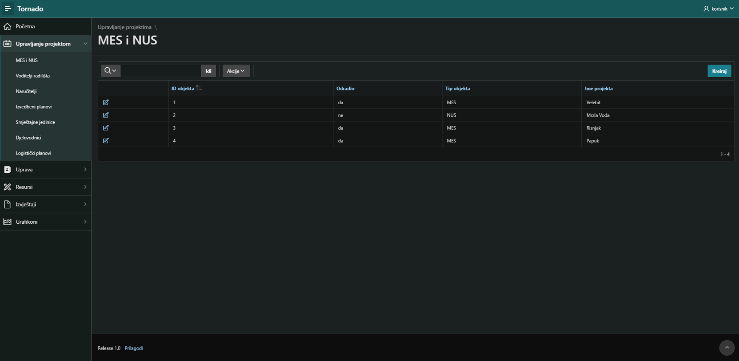

Slika 30. Upravljanje projektima - MES i NUS

Stranica MES i NUS omogućava dodavanje i uređivanje pronađenih eksplozivnih sredstava. Ovdje se kod unosa vrijednosti koristi statička lista vrijednosti koja nudi tipove objekta MES ili NUS te lista da/ne za podatak o tome je li objekt bio detoniran.

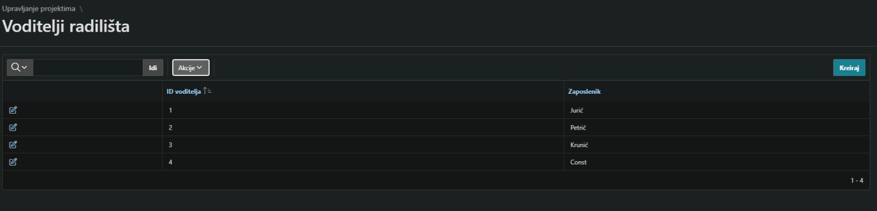

Slika 31. Upravljanje projektima - Voditelji radilišta

Upravljanje voditeljima radilišta, svaki voditelj dobiva svoju oznaku (ID) te je moguće odabrati za voditelja bilo kojeg od zaposlenika.

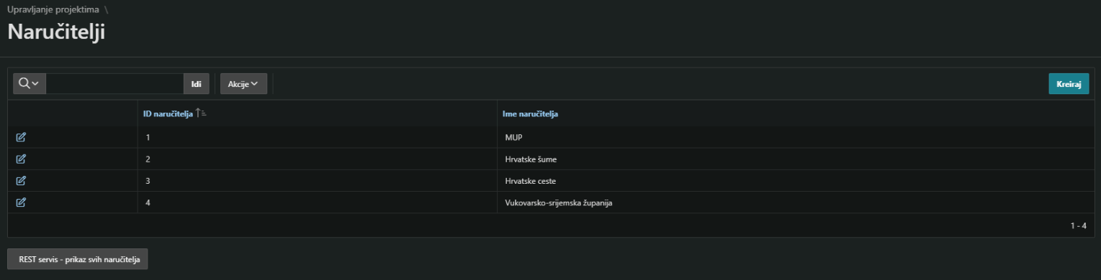

Slika 32. Upravljanje projektima - Naručitelji

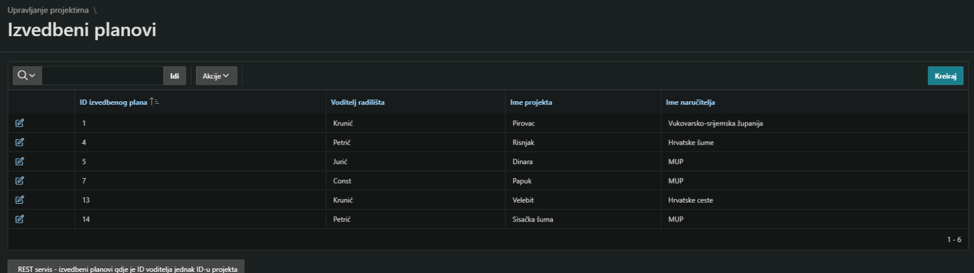

Slika 33. Upravljanje projektima - Izvedbeni planovi

Izvedbenim planom predviđamo grubo odvijanje projekta pa tako imamo prikaz koji voditelj radilišta je zadužen za koji projekt te oznaku izvedbenog plana za taj projekt.

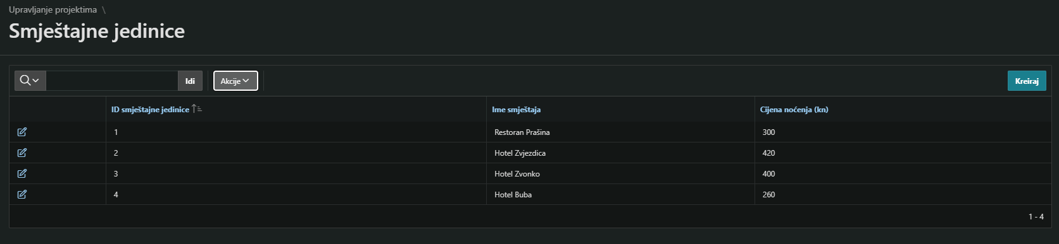

Slika 34. Upravljanje projektima - Smještajne jedinice

Na ovoj stranici možemo uređivati smještaje koje koristimo, uz naziv smještaja vidimo cijenu noćenja po osobi, a kako bi mogli dodjeljivati smještaje projektima svaki smještaj dobiva svoj ID.

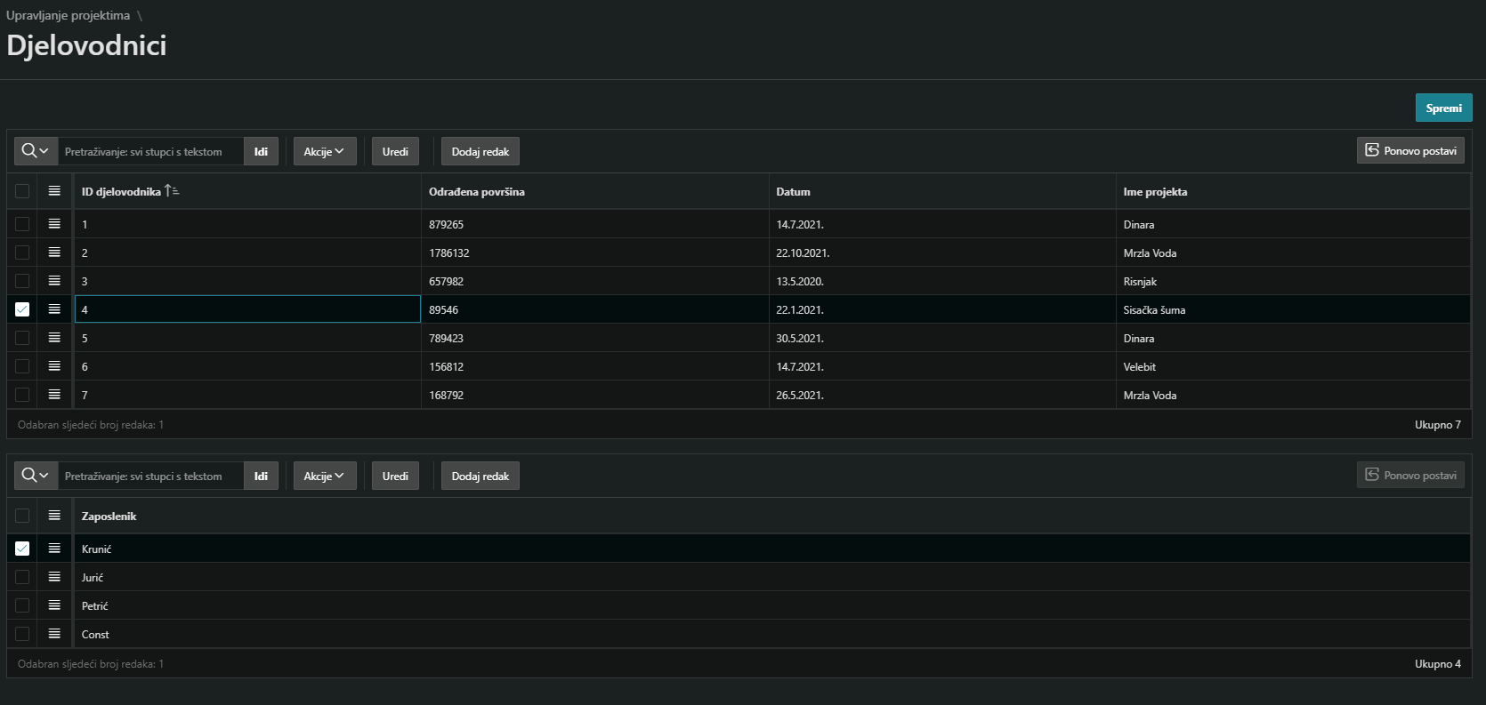

Slika 35. Upravljanje projektima - Djelovodnici

Djelovodnik je master detail stranica koja služi praćenju odrađene površine po projektima ali i upravljanju zaposlenicima koji rade na određenom projektu, odnosno možemo pratiti koji zaposlenici su trenutno zaduženi za rad na kojem projektu.

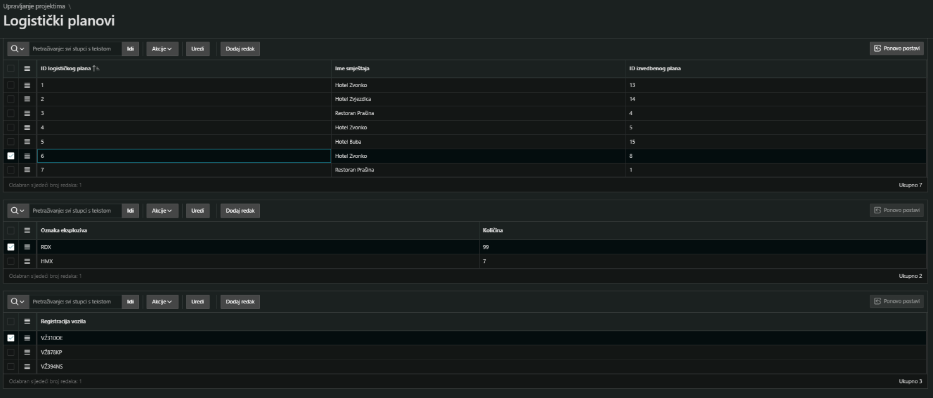

Slika 36. Upravljanje projektima - Logistički planovi

Logistički planovi je druga master detail stranica koja sadrži podatke o logistici projekta.

Svaki logistički plan prema tome sadrži podatke o smještaju, eksplozivu koji će se koristiti, vozilima koja su dodijeljena dok traje rad na projektu te vezanom jednom izvedbenom planu.

Kod dodavanja se master detail čudno ponaša te je potrebno nakon unošenja podataka o logističkom planu kliknuti na neki drugi redak te ponovno na onaj koji smo dodali kako bi se mogli unesti podaci o eksplozivu i vozilima, sljedeće je potrebno kliknuti „Uredi“ u formi eksploziva te odabrati jedan od ponuđenih eksploziva i unesti količinu, isto je potrebno ponoviti i za vozila nakon čega se pritisne „Spremi“ i podaci su unešeni. Kod uređivanja je moguće mijenjati ime smještaja, ID izvedbenog plana i količinu ali ne i podatke koji su primarni ključevi, stoga je potrebno obrisati redak te dodati novi redak u kojem će se odabrati primarni ključ koji je potreban. Iako nije savršeno rješenje, primarni ključevi su tipovi podataka koji bi se trebali rijetko mijenjati te se češće dodaju i uklanjaju pa nema prevelikog utjecaja na rad u formama.

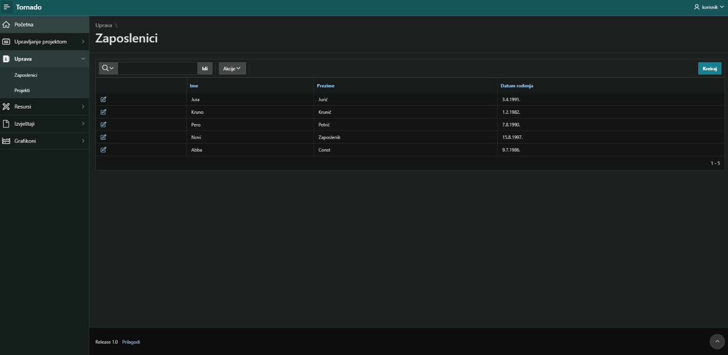

Slika 37. Uprava - Zaposlenici

Kod Uprave možemo upravljati zaposlenicima u poduzeću te vidimo njihove podatke te projektima na kojima radimo. Podatke o zaposlenicima i projektima je potrebno prvo unesti ovdje kako bi se zaposlenici/projekti mogli koristiti odnosno prikazati u drugim stranicama gdje se koriste.

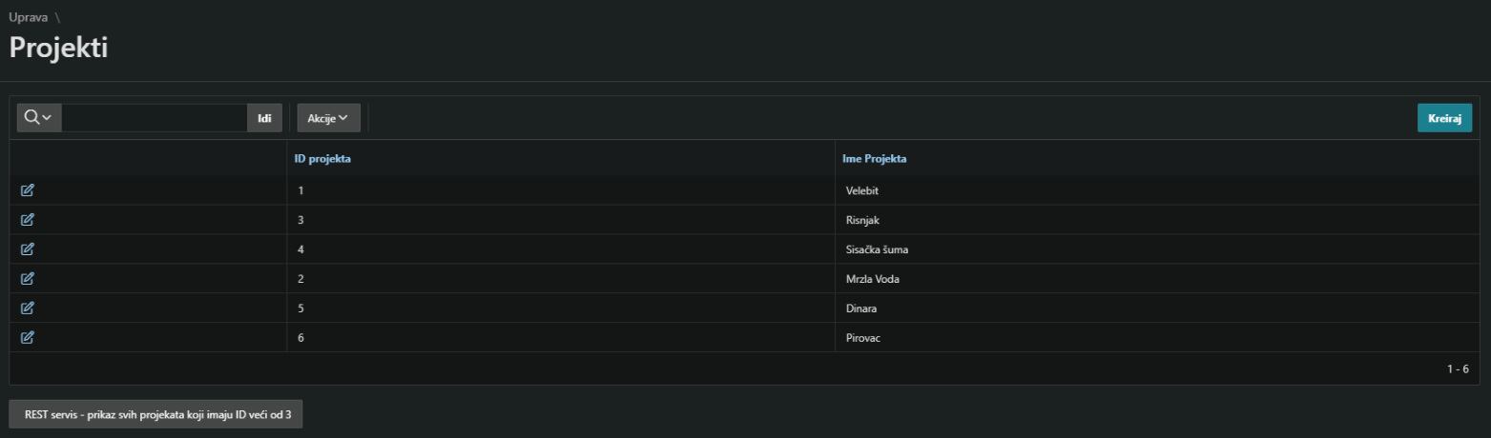

Slika 38. Uprava - Projekti

Kod kategorije Resursi pratimo stanje opreme, vozila i drugih resursa koji su nam potrebni za izvršavanje projekta. Prvi resurs je oprema koja je zadužena po zaposlenicima te svaka ima svoju oznaku kako bi pratili gdje se koja nalazi te stanje certifikata nakon testiranja opreme.

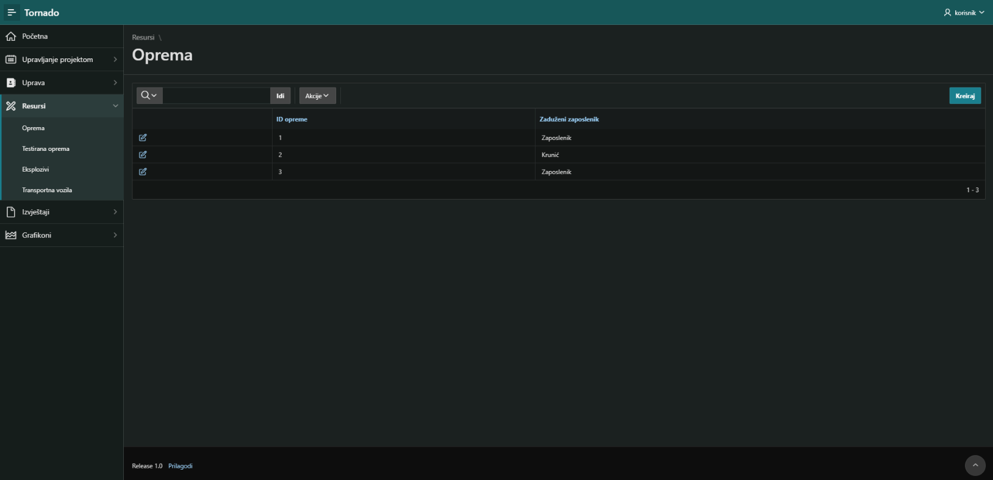

Slika 39. Resursi - Oprema

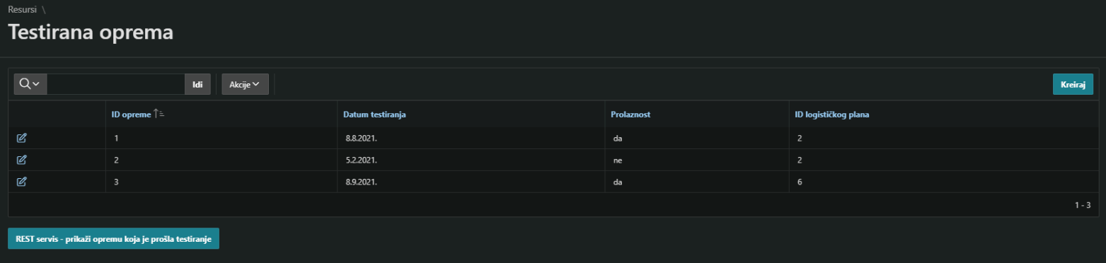

Slika 40. Resursi - Testirana oprema

U Testiranoj opremi pratimo koja oprema se testirala, kada je bilo testiranje, je li prošla testiranje te kojem logističkom planu pripada.

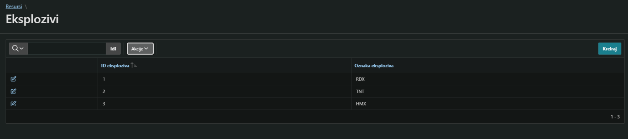

Slika 41. Resursi - Eksplozivi

Kod Eksploziva svakom tipu je dodijeljen ID ali se umjesto ID-a u formama gdje se koriste podaci o eksplozivu koristi statička lista vrijednosti koja uzima ID eksploziva i pridruženu oznaku što olakšava unos podataka u logističkom planu.

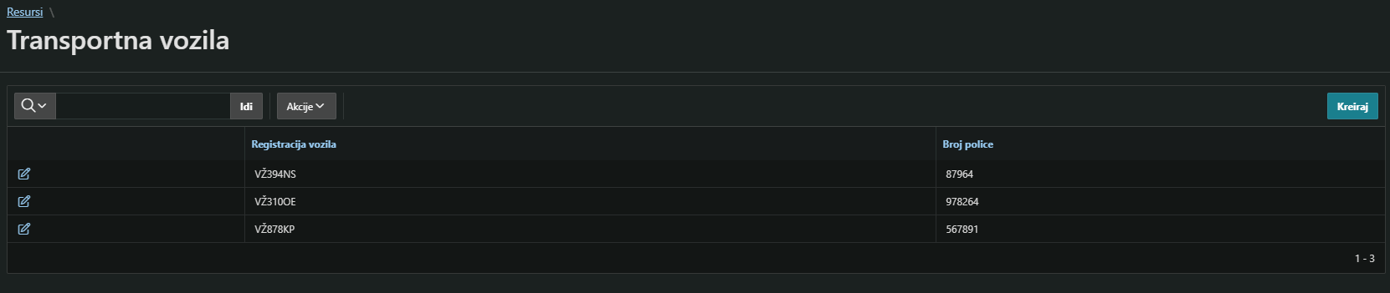

Slika 42. Resursi - Transportna vozila

Forma transportna vozila daje mogućnost uređivanja i unošenja vozila koja se koriste u poduzeću te je svakom vozilu pridružen podatak o polici osiguranja vozila.

U kategoriji Izvještaji iz podataka koje smo prikupili u prijašnjim fazama projekta generiramo izvještaje koji nam pomažu u praćenju aktivnih projekata, opremi i pronađenim sredstvima (objektima).

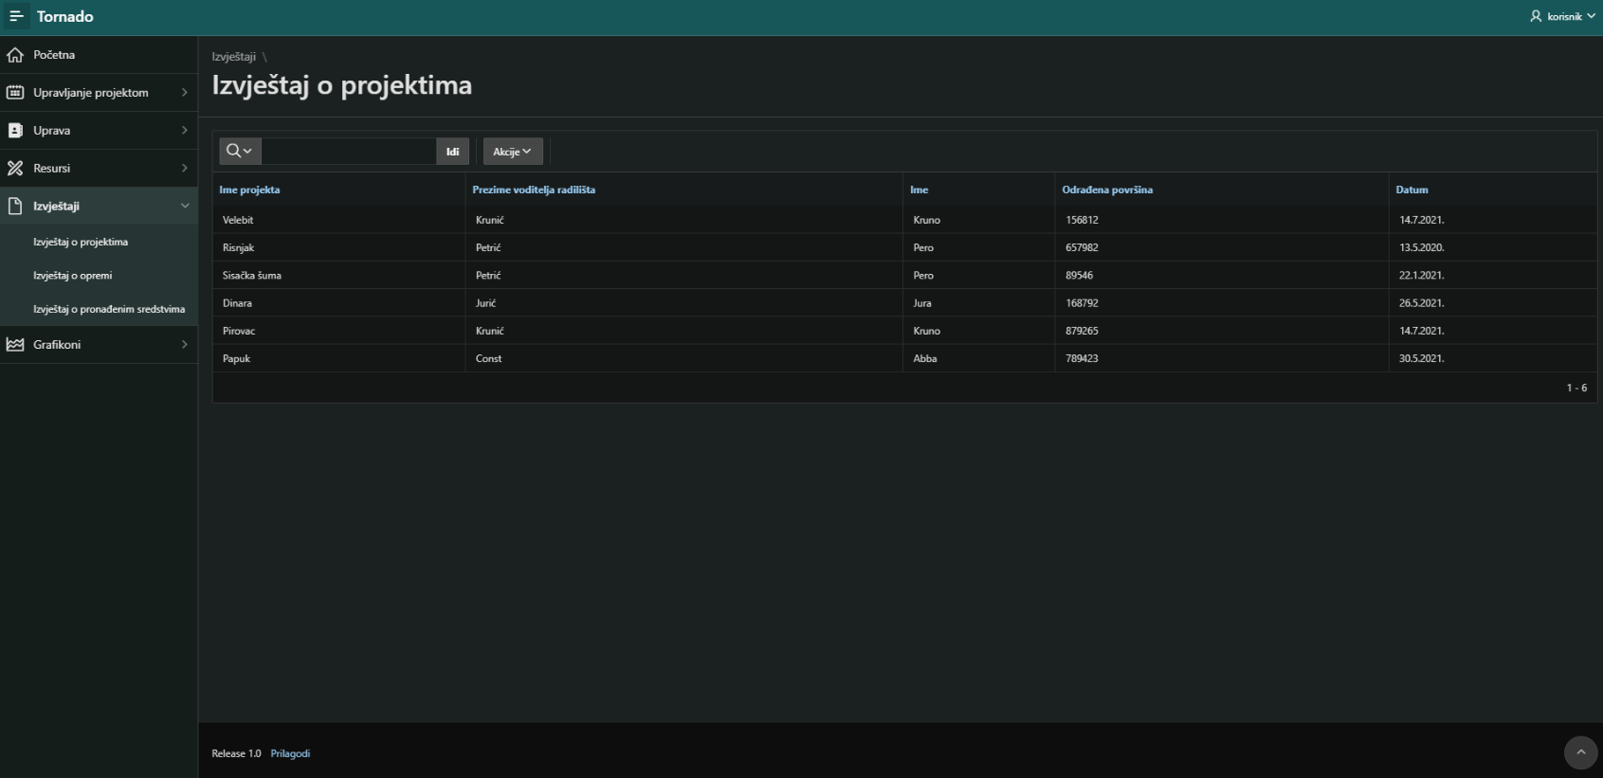

Slika 43. Izvještaji – Izvještaj o projektima

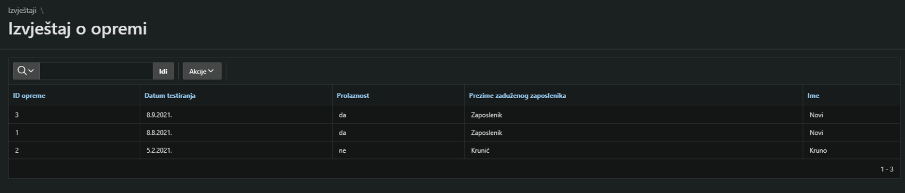

Slika 44. Izvještaji – Izvještaj o opremi

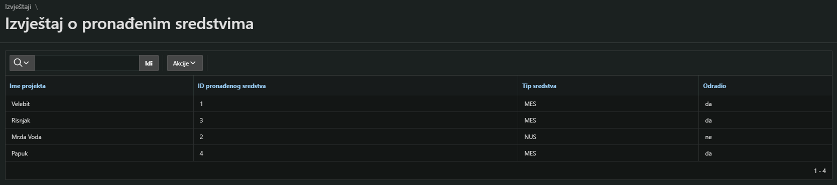 Slika 45. Izvještaji – Izvještaj o pronađenim sredstvima

U posljednjoj kategoriji Grafikoni vizualno prikazujemo podatke o odrađenim projektima i planiramo smještaj s obzirom na cijene noćenja. Podatci koji se koriste u grafovima su dobiveni kreiranjem posebnih „View“ tipa tablica gdje smo kombinirali nekoliko tablica uz pomoć vanjskih ključeva.

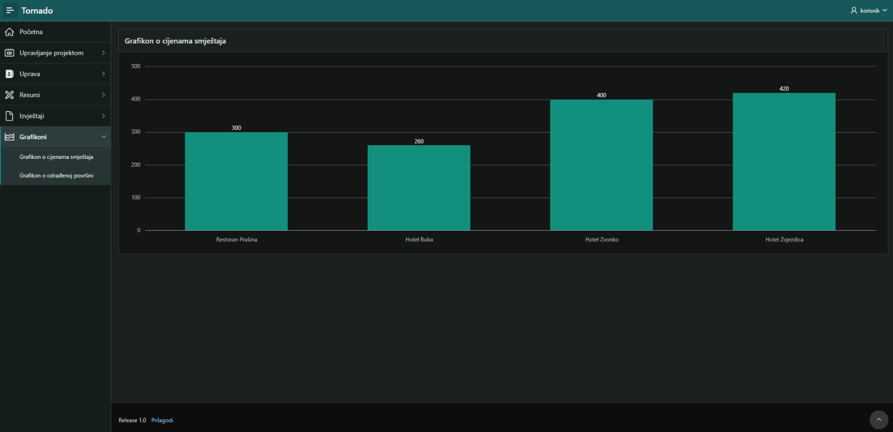

Slika 46. Grafikoni - Grafikon o cijenama smještaja

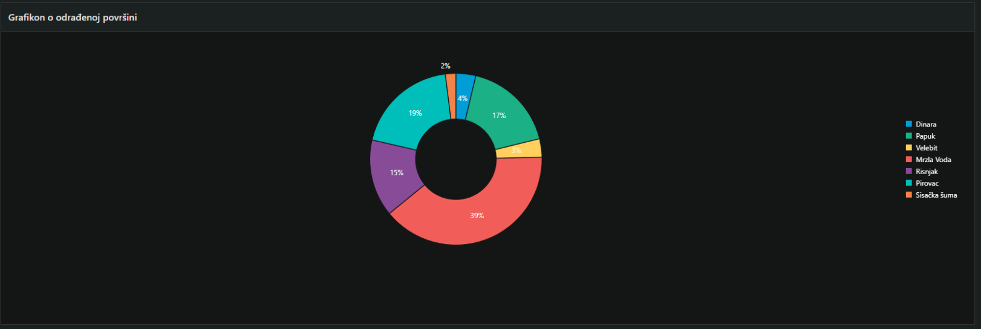

Slika 47. Grafikoni - Grafikon o odrađenoj površini

Pozicioniranjem miša na sektor prstena moguće je pročitati odrađenu površinu za odabrani projekt te klikom na projekt desno od grafa isključiti iz prikaza površinu odabranog projekta.

1. Dokumenti

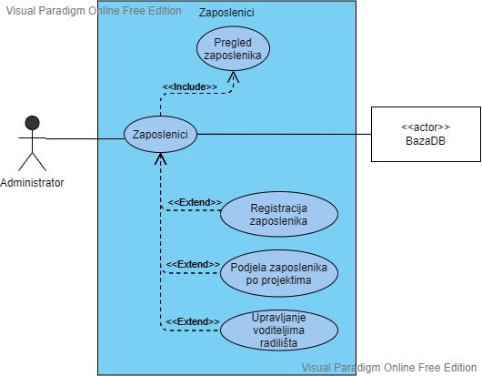

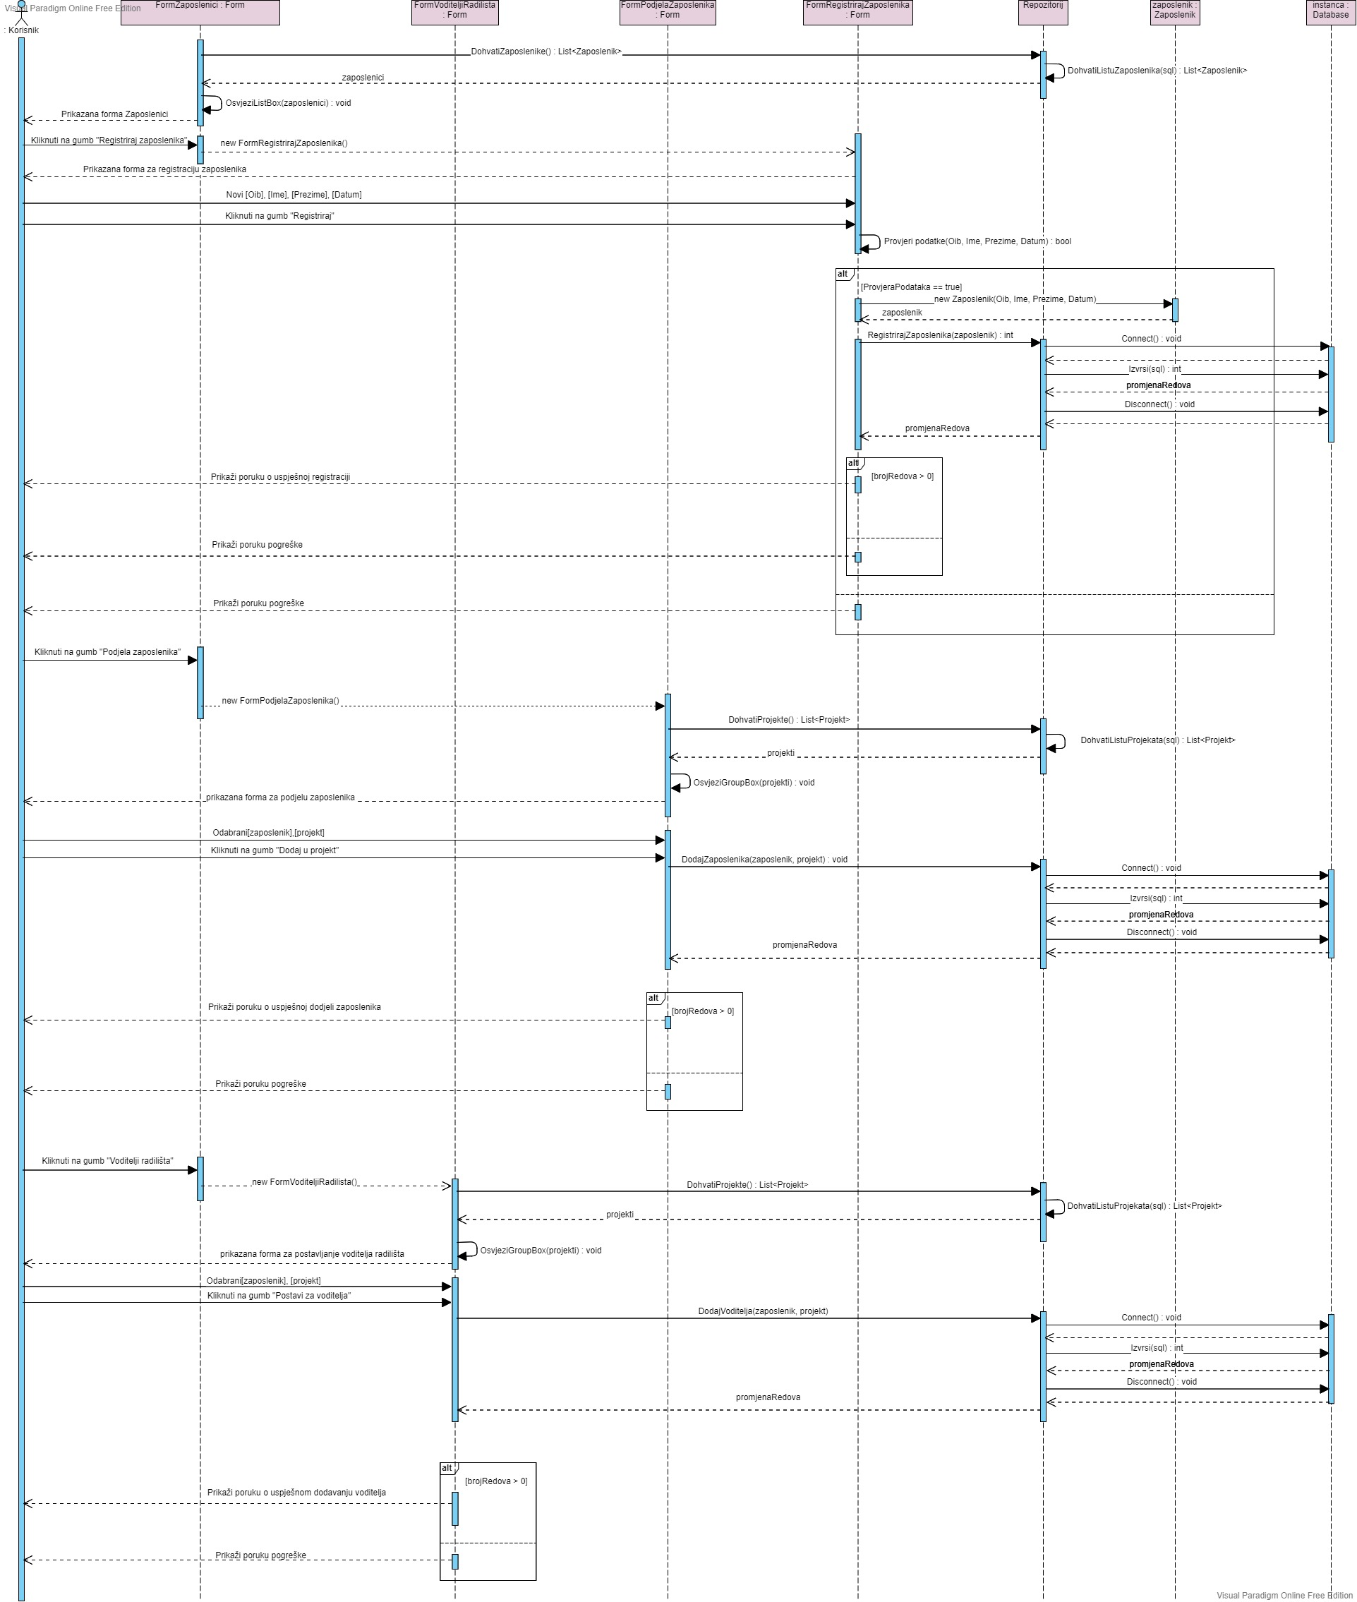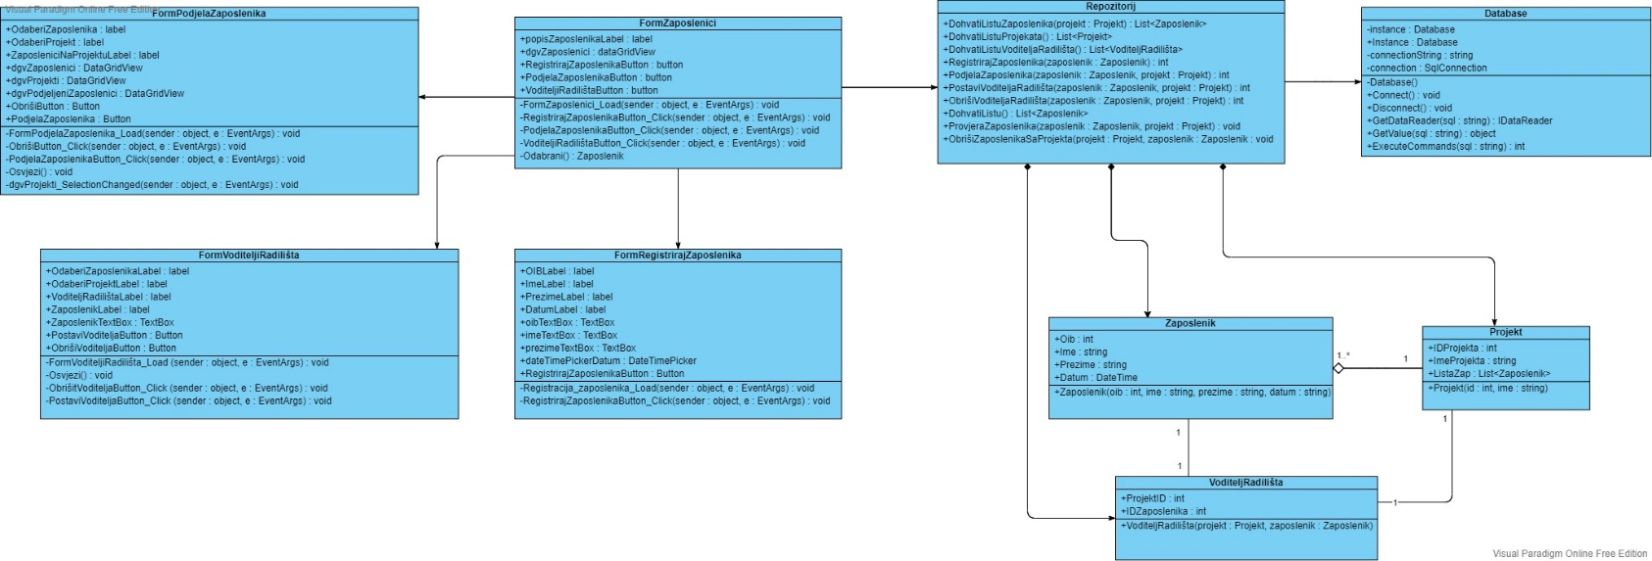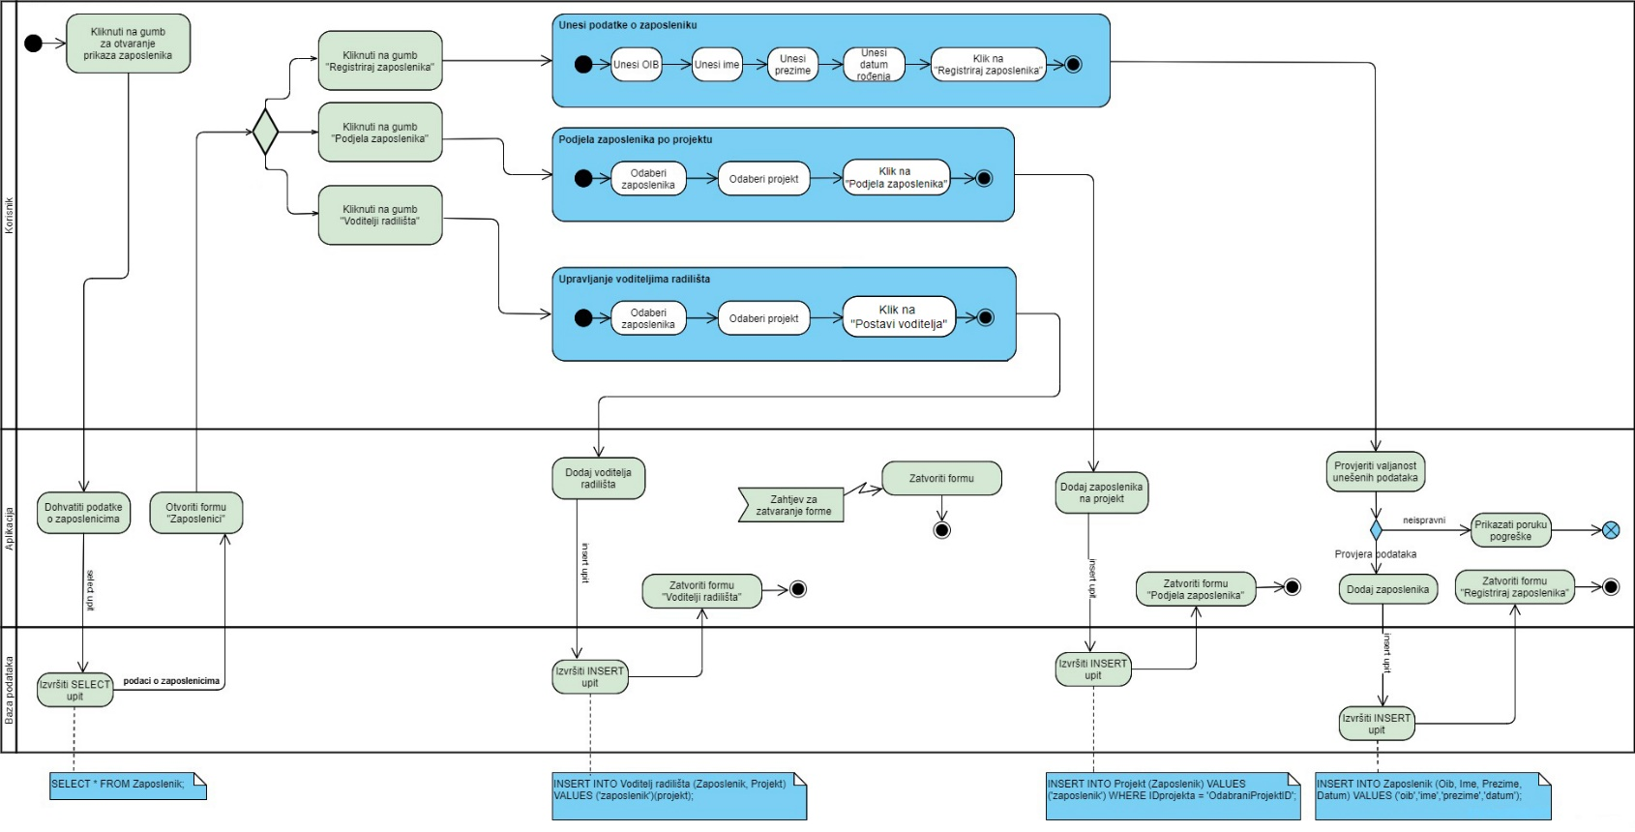

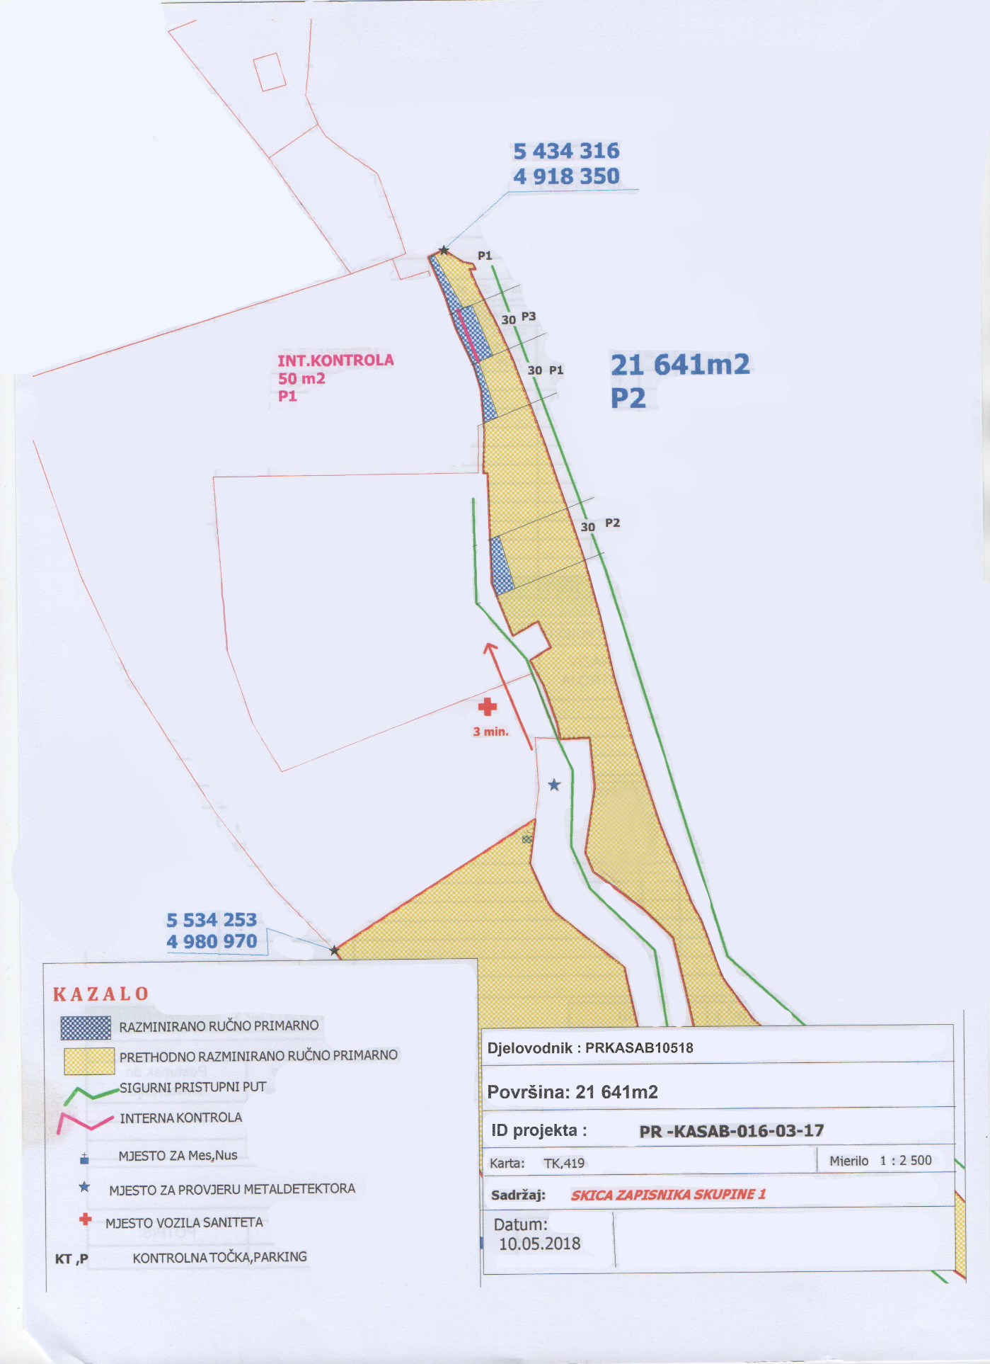

**Slika 48. Djelovodnik (izrađen u programu MapInfo)**

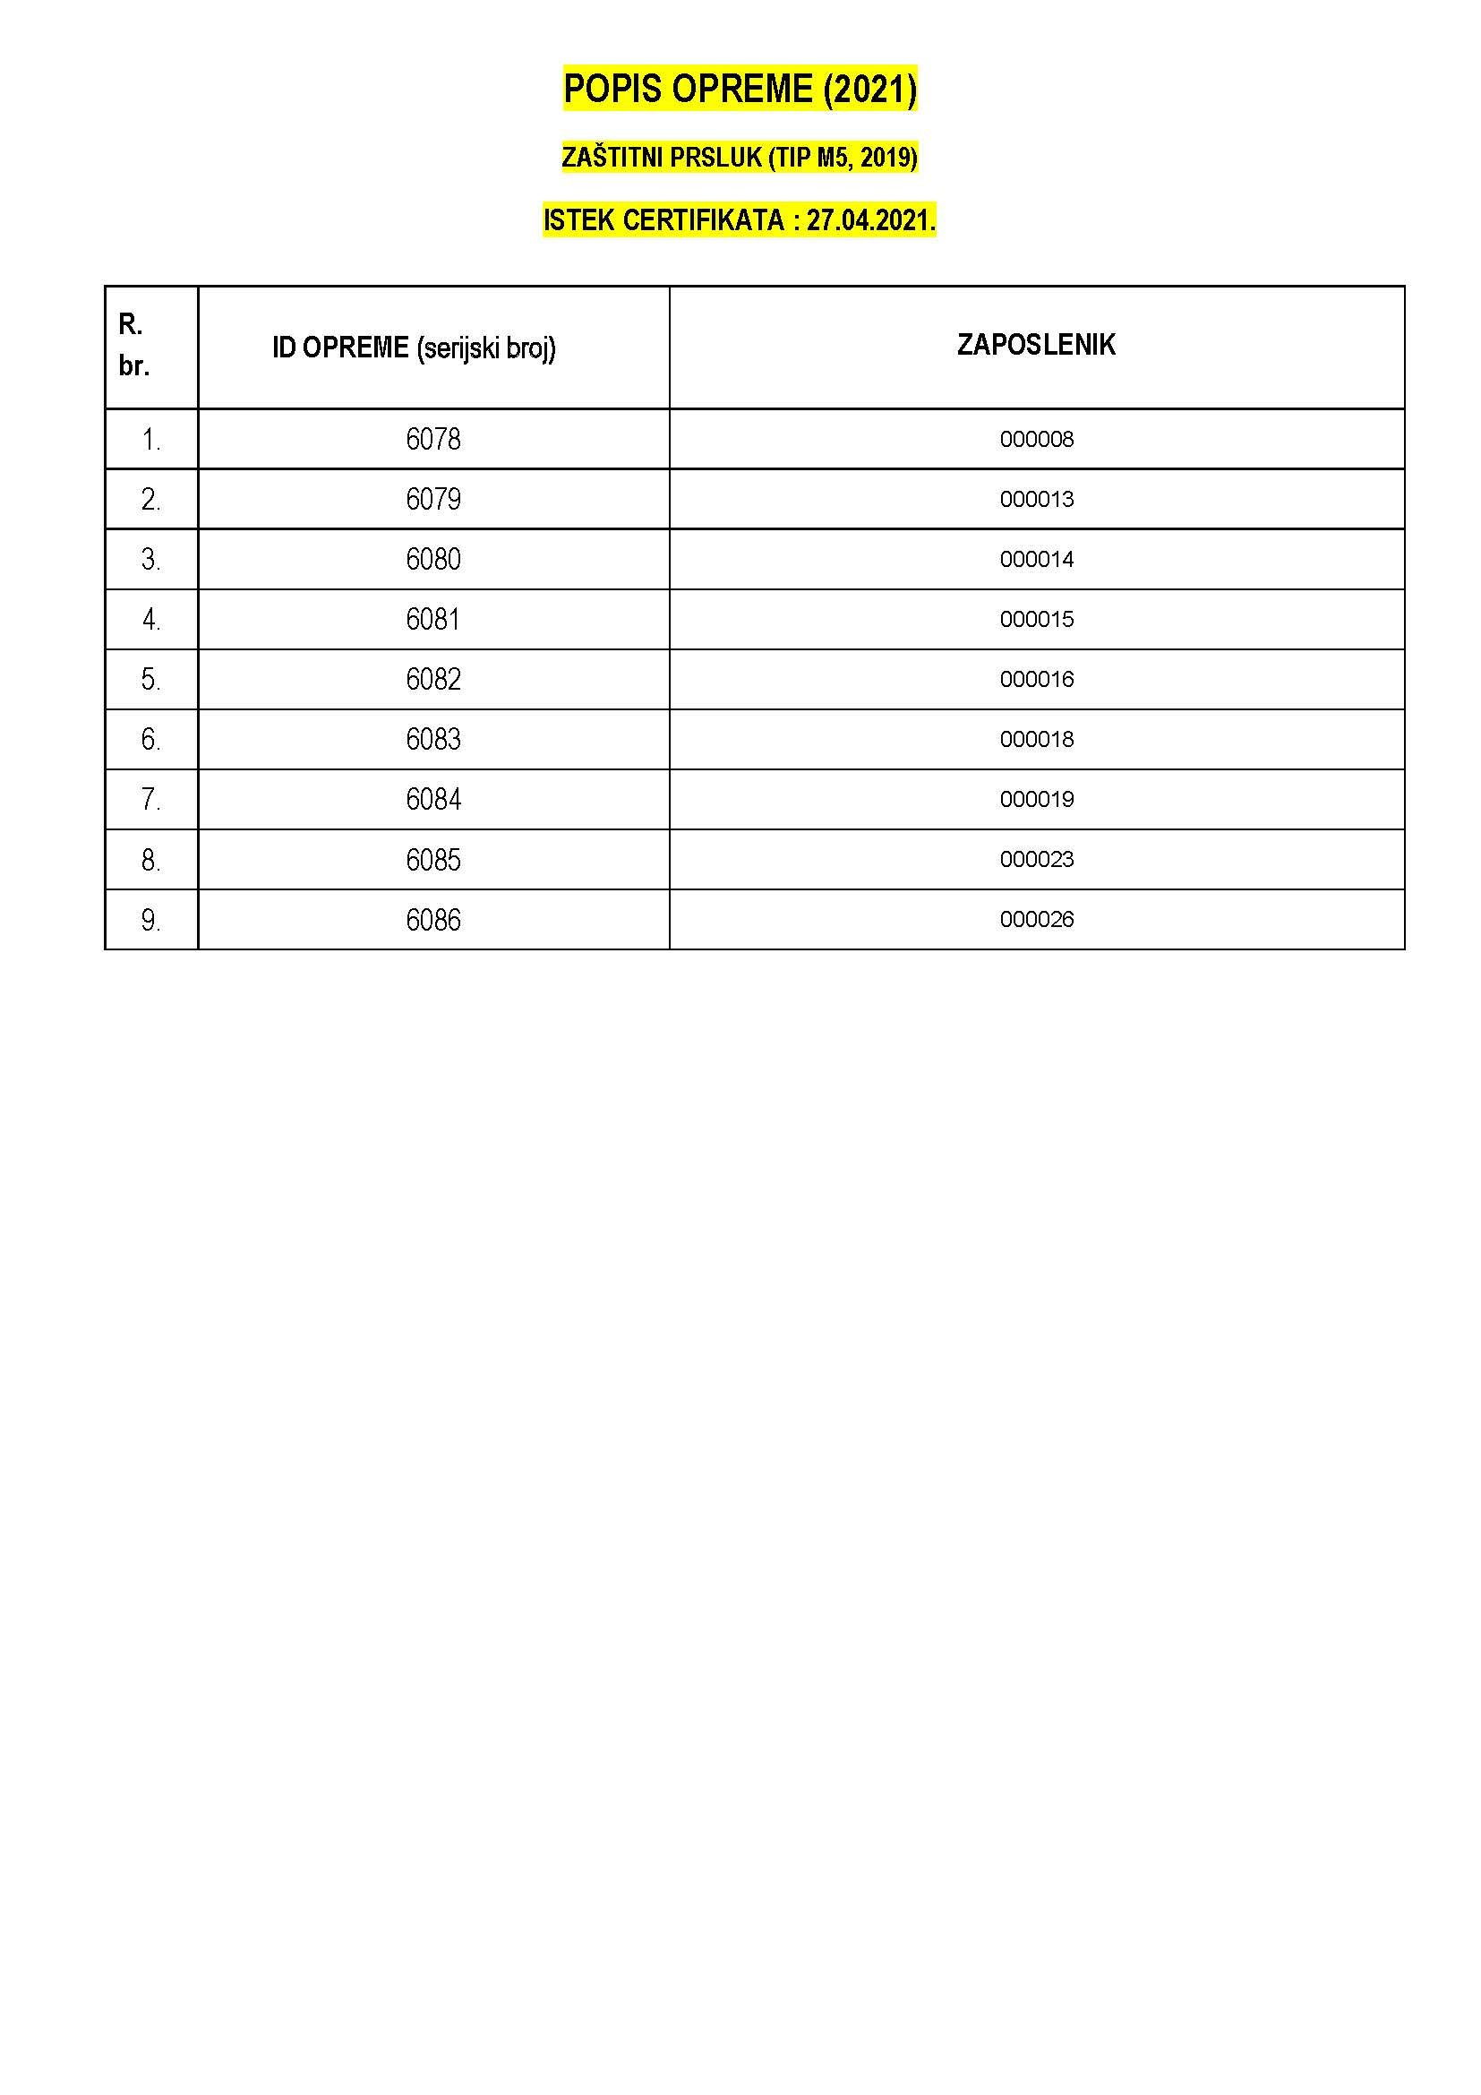

**Slika 49. Oprema**

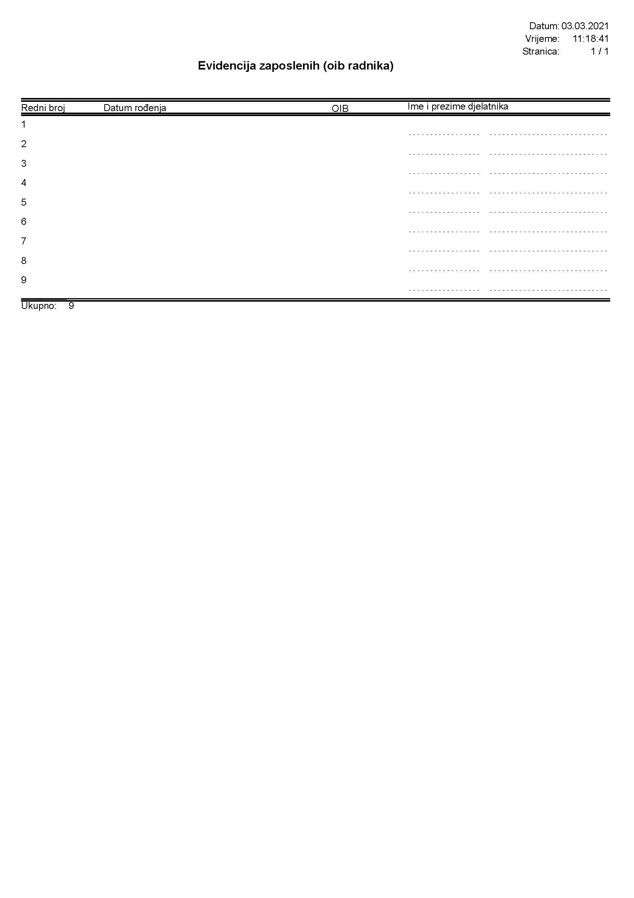

**Slika 50. Zaposlenik**

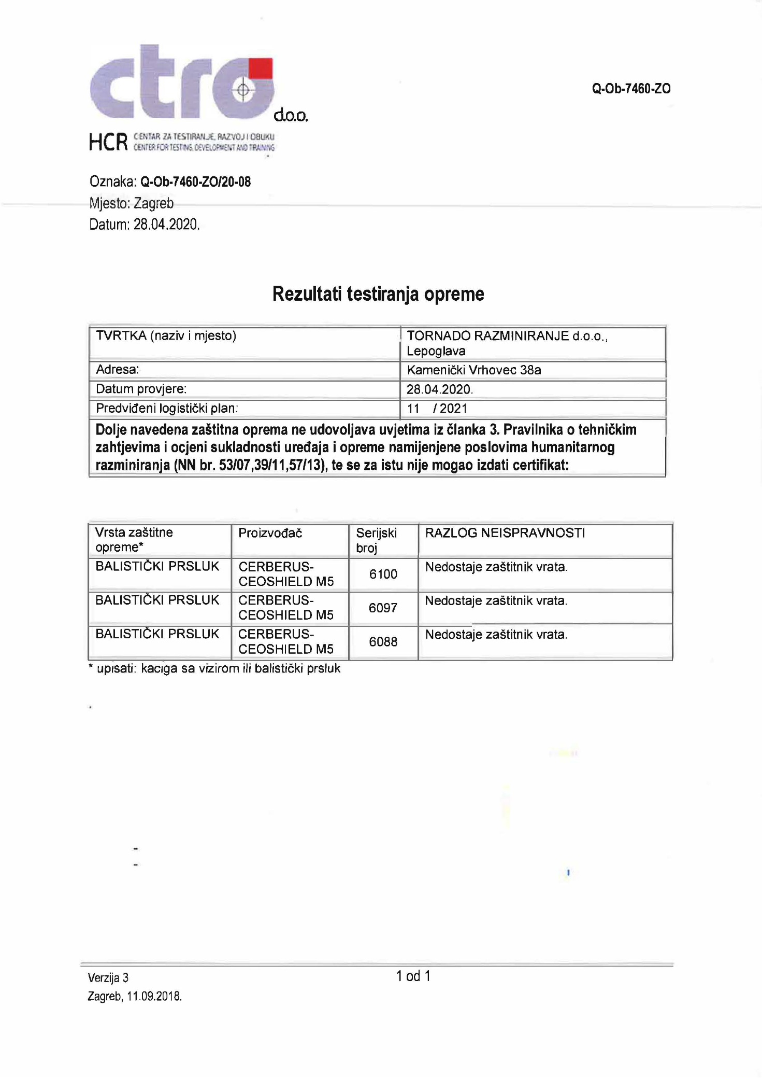

**Slika 51. Testirana oprema**

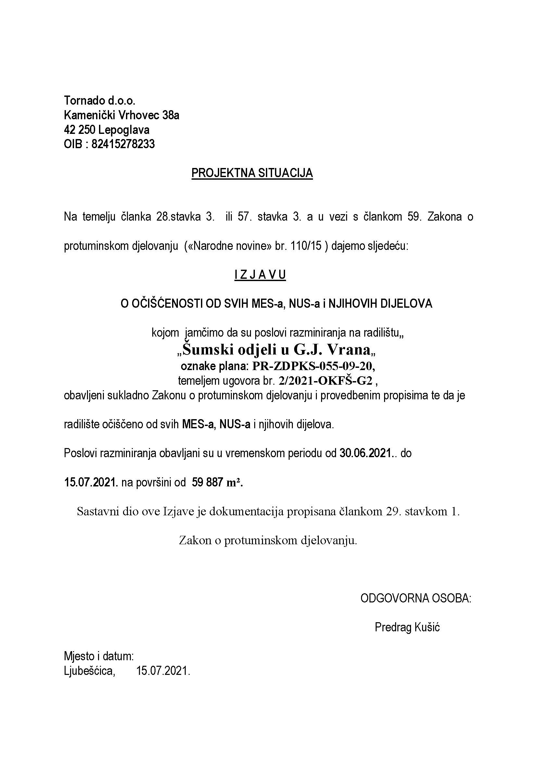

**Slika 52. Projekti**

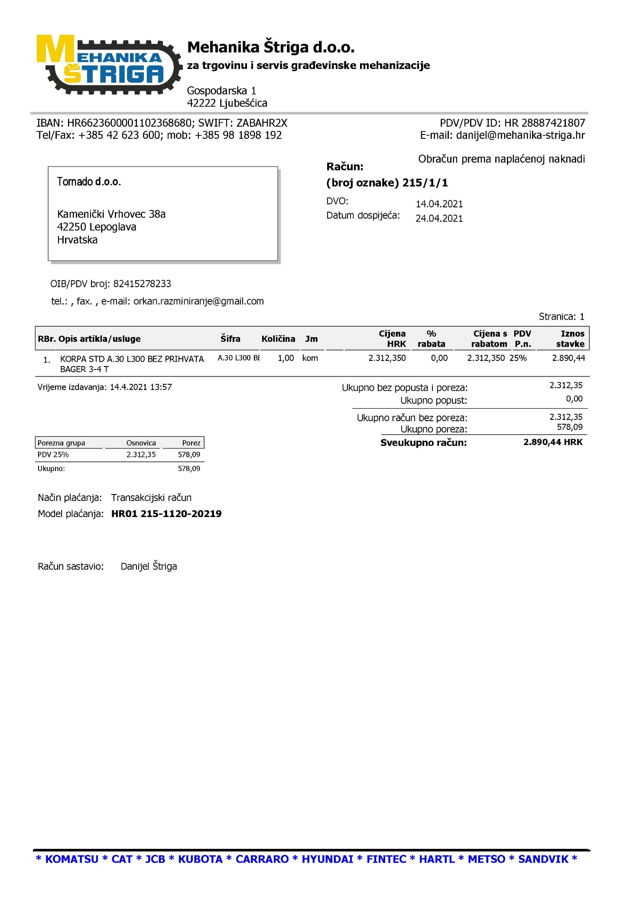

**Slika 53. Račun dobavljača**

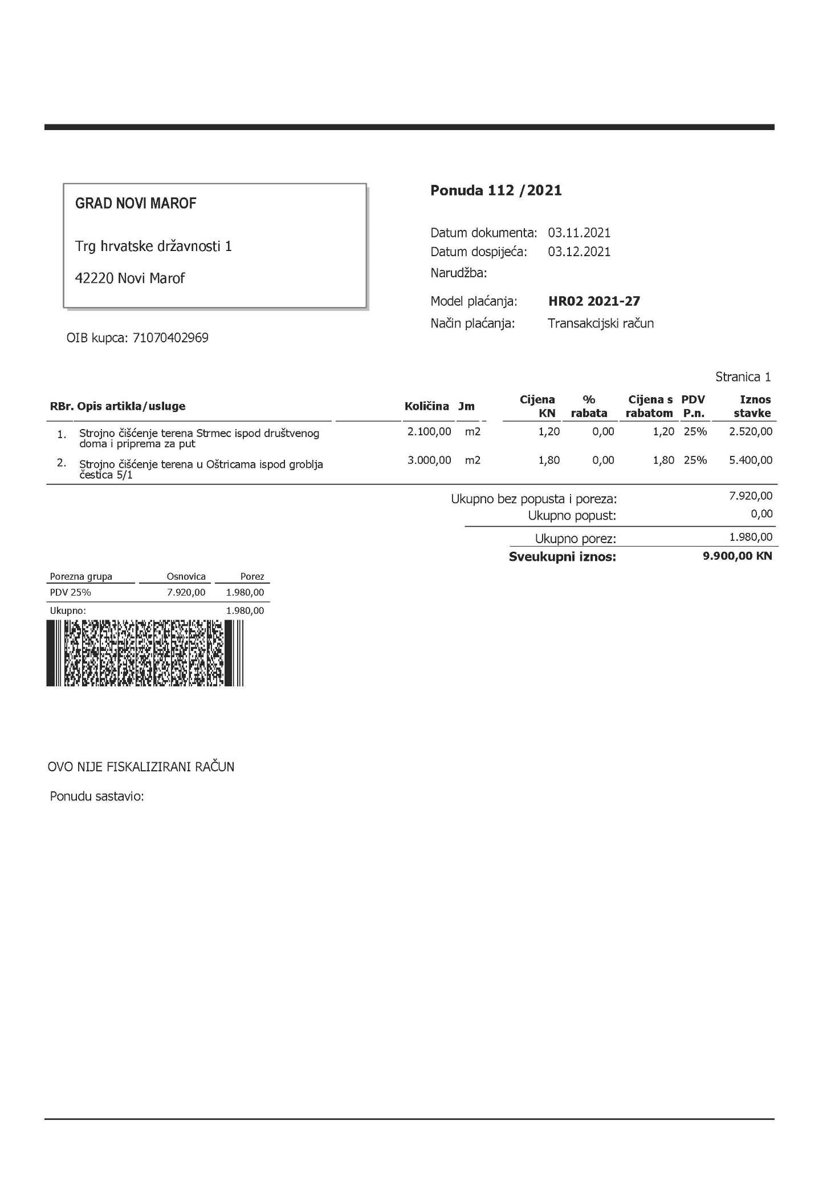

**Slika 54. Ponuda naručitelju usluga**

1. Zaključak

Aplikacija koju smo kreirali omogućava nam da pratimo od prvog koraka gdje unosimo novi projekt te zaposlenike upravljamo njima kroz nekoliko planova (izvedbeni, voditelji radilišta), upravljamo logistikom (master detail u logističkom planu), posebno možemo upravljati pojedinim resursima poput vozila, eksploziva ili opreme. Kroz odvijanje projekata možemo uređivati pronađena sredstva kad nastanu te pratiti svaki dan odrađenu površinu na svakom pojedinom projektu i zaposlenike koji rade na tom projektu u djelovodniku. Izvještaji i grafikoni nam vizualno pokazuju najbitnije podatke izvedene iz nekoliko tablica, iz toga imamo mogućnost pratiti troškove smještaja, zaduženja projekta i opreme. Grafikoni pokazuju koji projekti su nam bili najveći i pomažu u donošenju odluka o odabiru smještaja.

Aplikacija pokriva upravljanje svim segmentima temeljnog poslovanja opisanog u ERA modelu te se ostale djelatnosti odnose na računovodstvo i nabavu koje na spadaju u primarnu djelatnost poduzeća. Unutar aplikacije je na svim formama maksimalno olakšan unos korištenjem pop-up prozora koji čitaju vrijednosti iz tablica i vraćaju u obliku koji je jednostavan za rad, kao na primjer korištenje OIB-a zaposlenika kao primarnog ključa ali se nigdje ne prikazuje OIB već prezime/ime zaposlenika s tim OIB brojem. S pomoću master detail formi se upravlja planovima koji sadrže podatke iz više tablica s jednog mjesta dok izvještaji i grafikoni daju brzi prikaz poslovanja poduzeća. Uz tako integrirane podatke, aplikacija je i grafički na hrvatskom jeziku te ima jednostavan izbornik te kod svake stranice postoji „breadcrumb“ sekcija koja ukazuje gdje se nalazimo u aplikaciji (osim kod kategorije Grafikoni). Osim izvještaja i grafikona, implementirana su tri REST servisa koja vraćaju vrijednosti u obliku JSON.

U aplikaciji se koristi univerzalna tema Vita kao podloga ali njezini stilovi su uređeni pa je sučelje aplikacije u nijansi aquamarine boje.